KHOA KỸ THUẬT VÀ CÔNG NGHỆ

**BỘ MÔN CÔNG NGHỆ THÔNG TIN**



**THỰC TẬP ĐỒ ÁN CHUYÊN NGÀNH**

**HỌC KỲ I, NĂM HỌC 2024-2025**

**Xây dựng website bán**

**mỹ phẩm trực tuyến**

*Giảng viên hướng dẫn:*

ThS.Hà Thị Thúy Vi

*Sinh viên thực hiện:*

Họ tên: La Tuyết Huệ

MSSV: 110121160

Lớp: DA21TTB

***Trà Vinh, tháng 12 năm 2024***

KHOA KỸ THUẬT VÀ CÔNG NGHỆ

**BỘ MÔN CÔNG NGHỆ THÔNG TIN**



**THỰC TẬP ĐỒ ÁN CHUYÊN NGÀNH**

**HỌC KỲ I, NĂM HỌC 2024-2025**

**Xây dựng website bán**

**mỹ phẩm trực tuyến**

*Giảng viên hướng dẫn:*

ThS. Hà Thị Thúy Vi

*Sinh viên thực hiện:*

Họ tên: La Tuyết Huệ

MSSV: 110121160

Lớp: DA21TTB

***Trà Vinh, tháng 12 năm 2024***

**NHẬN XÉT CỦA GIÁO VIÊN HƯỚNG DẪN**

*Trà Vinh, ngày ….. tháng …… năm ……*

**Giáo viên hướng dẫn**

*(Ký tên và ghi rõ họ tên)*

*Trà Vinh, ngày ….. tháng …… năm ……*

**Giáo viên hướng dẫn**

*(Ký tên và ghi rõ họ tên)*

**LỜI CẢM ƠN**

**NHẬN XÉT CỦA THÀNH VIÊN HỘI ĐỒNG**

*Trà Vinh, ngày ….. tháng …… năm ……*

**Thành viên hội đồng**

*(Ký tên và ghi rõ họ tên)*

Lời đầu tiên em xin gửi lời cảm ơn chân thành đến toàn thể thầy cô trong khoa Công nghệ thông tin - Trường Đại học Trà Vinh những người đã tận tình hướng dẫn, dạy dỗ và trang bị cho em những kiến thức bổ ích trong những năm vừa qua.

Đặc biệt, em xin gửi lời cảm ơn sâu sắc đến với Cô Hà Thị Thúy Vi - người đã tận tình giảng dạy và trực tiếp hướng dẫn em trong suốt quá trình thực hiện Đồ án của mình. Những lời nhận xét, đánh giá và nhất là những chia sẻ kinh nghiệm làm việc của thầy là những thông tin vô cùng hữu ích cho việc hoàn thành báo cáo của em.

Em xin trân trọng cảm ơn cô, chúc cô và gia đình luôn luôn mạnh khỏe và đạt được mọi thành công trong cuộc sống. Tuy có nhiều cố gắng trong quá trình học tập, cũng như trong quá trình làm báo cáo tuy nhiên không thể tránh khỏi những thiếu sót, em rất mong được sự góp ý quý báu của tất cả các thầy cô giáo cũng như tất cả các bạn để kết quả của em được hoàn thiện hơn.

Cuối cùng em xin kính chúc các thầy cô mạnh khỏe, luôn luôn là những người lái đò ân cần dìu dắt, đưa những chuyến đò tiếp theo tới bến đỗ. Một lần nữa em xin chân thành cảm ơn!

**MỤC LỤC**

KHOA KỸ THUẬT VÀ CÔNG NGHỆ 1

BỘ MÔN CÔNG NGHỆ THÔNG TIN 1

THỰC TẬP ĐỒ ÁN CHUYÊN NGÀNH 1

KHOA KỸ THUẬT VÀ CÔNG NGHỆ 2

BỘ MÔN CÔNG NGHỆ THÔNG TIN 2

THỰC TẬP ĐỒ ÁN CHUYÊN NGÀNH 2

CHƯƠNG 1: TỔNG QUAN 1

1.1. Giới thiệu vấn đề nghiên cứu 1

1.2. Tầm quan trọng của đề tài 1

1.3. Mục đích nghiên cứu 1

1.4. Cấu trúc của báo cáo 2

CHƯƠNG 2: NGHIÊN CỨU LÝ THUYẾT 3

2.1 Tổng quan về thương mại điện tử và website bán hàng trực tuyến 3

2.1.1. Thương mại điện tử (E-commerce) 3

2.1.2. Website bán hàng trực tuyến 3

2.1.3. Phát triển website bán hàng mỹ phẩm trực tuyến 3

2.2. Các công nghệ phát triển website bán hàng trực tuyến 4

2.2.1. HTML 4

2.2.2. CSS 6

2.2.3. Bootstrap 4 8

2.2.4. jQuery 10

2.2.5. PHP 11

2.2.6. MySQL 13

2.3. Công cụ 14

2.3.1. Xampp 14

2.3.2. Visual Studio Code 15

2.4. Các phương pháp nghiên cứu và phát triển website 17

CHƯƠNG 3: HIỆN THỰC HÓA NGHIÊN CỨU 18

3.1. Mô tả bài toán 18

3.2. Yêu cầu chức năng 18

3.2.1. Chức năng admin 18

3.2.2. Chức năng người dùng. 18

3.3. Nội dung nghiên cứu 19

3.3.1. Lược đồ CSDL 19

3.3.2. Mô tả các bảng 19

3.3.3. Sơ đồ Usecase 24

CHƯƠNG 4: KẾT QUẢ NGHIÊN CỨU 29

4.1. Kết quả đạt được sau quá trình thực hiện đồ án . 29

4.2. Giao diện đăng ký . 29

4.3. Giao diện đăng nhập. 30

4.4. Giao diện khi Admin sử dụng. 32

4.4.1. Giao diện quản lý danh mục sản phẩm. 32

4.4.2. Giao diện quản lý sản phẩm. 33

4.4.3. Giao diện quản lý đơn hàng . 35

4.4.4. Giao diện quản lý phản hồi . 36

4.4.5. Giao diện quản lý người dùng . 37

4.4.6. Giao diện thống kê truy cập . 39

4.5. Giao diện khi User sử dụng. 40

4.5.1. Giao diện trang chủ 40

4.5.2. Giao diện sản phẩm 41

4.5.3. Giao diện liên hệ . 42

4.5.4. Giao diện giỏ hàng . 43

4.5.5 Giao diện chi tiết sản phẩm . 44

4.5.6. Giao diện đánh giá sản phẩm 45

4.5.7. Giao diện thanh toán sản phẩm . 46

CHƯƠNG 5: KẾT LUẬN VÀ HƯỚNG PHÁT TRIỂN 48

5.1 Kết quả đạt được 48

5.2 Hạn chế 48

5.3 Hướng phát triển 48

DANH MỤC TÀI LIỆU THAM KHẢO 50

PHỤ LỤC 51

**DANH MỤC HÌNH ẢNH**

Hình 1: HTML 4

Hình 2 Cấu trúc cơ bản của HTML 5

Hình 3: CSS 7

Hình 4: Cấu trúc cơ bản CSS 8

Hình 5: BOOTSTRAP 9

Hình 6: JQuery 10

Hình 7: PHP 12

Hình 8: Cấu trúc kết nối database 12

Hình 9: MySQL 13

Hình 10: Cấu trúc tạo bảng của SQL 14

Hình 11: Xampp 15

Hình 12: Lược đồ cơ sở dữ liệu 19

Hình 13: Sơ đồ usecase tổng quát 24

Hình 14: Use Case quản lý sản phẩm 25

Hình 15: Use Case Đăng ký/Đăng nhập 26

Hình 16: Use Case Quản lý giỏ hàng 27

Hình 17: Use Case Quản lý đơn hàng 27

Hình 18: Use Case Quản lý tài khoản 28

Hình 19: Giao diện đăng ký 30

Hình 20: Giao diện đăng nhập 31

Hình 21: Giao diện quản lý danh mục sản phẩm 32

Hình 22: Giao diện quản lý sản phẩm 32

Hình 23: Giao diện thêm sản phẩm mới 33

Hình 24: Giao diện sửa thông tin sản phẩm 33

Hình 25: Giao diện xoá thông tin sản phẩm 33

Hình 26: Giao diện quản lý đơn hàng 34

Hình 27: Giao diện quản lý phản hồi 34

Hình 28:Giao diện quản lý người dùng 34

Hình 29: Giao diện thêm mới người dùng 35

Hình 30: Giao diện sửa thông tin người dùng 35

Hình 31: Giao diện xoá người dùng 35

Hình 32:Giao diện thống kê truy cập 36

Hình 33: Giao diện trang chủ 36

Hình 34:Giao diện sản phẩm 37

Hình 35: Giao diện liên hệ 37

Hình 36: Giao diện giỏ hàng 38

Hình 37: Giao diện chi tiết sản phẩm 38

Hình 38: Giao diện đánh giá sản phẩm 39

Hình 39: Giao diện thanh toán sản phẩm 39

**DANH MỤC BẢNG BIỂU**

Bảng 1: User 20

Bảng 2: Tokens 20

Bảng 3: Role 21

Bảng 4: Product 21

Bảng 5: Order Details 21

Bảng 6: Order 22

Bảng 7: Gallery 22

Bảng 8: Feedback 23

Bảng 9: Category 23

Bảng 10: Visitor_log 23

**TÓM TẮT ĐỒ ÁN ĐỒ ÁN CHUYÊN NGÀNH**

**Vấn đề nghiên cứu:**

Với sự phát triển mạnh mẽ của thương mại điện tử, nhu cầu mua sắm mỹ phẩm trực tuyến ngày càng tăng cao. Tuy nhiên, nhiều website hiện tại chưa tối ưu về trải nghiệm người dùng, khả năng cá nhân hóa, cũng như tích hợp các tính năng hỗ trợ bán hàng hiệu quả. Đề tài này tập trung vào việc xây một trang web bán mỹ phẩm thiết kế hiện đại và thân thiện với người dùng, giúp tạo cảm giác hấp dẫn với người dùng và hỗ trợ các tính năng quản lý hiệu quả cho nhà bán hàng.

**Các hướng tiếp cận:**

* Phân tích yêu cầu người dùng: Tìm hiểu nhu cầu và hành vi mua sắm của người tiêu dùng mỹ phẩm trực tuyến.
* Lựa chọn công nghệ: Frontend (HTML,CSS,JS,BOOTSTRAP…) và Backend (PHP,MySQL) để xây dựng và quản lý hệ thống.
* Xây dựng tính năng chính:
* Người dùng: có thể thao tác các chức năng xem trang chủ, danh sách sản phẩm, chi tiết sản phẩm, giỏ hàng, tìm kiếm sản phẩm, thanh toán đơn hàng,phản hồi.
* Quản trị viên: Quản lý tài khoản người dùng ( thêm, sửa, xoá người dùng), quản lý danh mục sản phẩm, quản lý sản phẩm, quản lý đơn hàng, quản lý phản hồi.

**Cách giải quyết vấn đề:**

* Phân tích yêu cầu: Xác định các chức năng cần thiết như xem trang chủ, danh sách sản phẩm, chi tiết sản phẩm, giỏ hàng, tìm kiếm sản phẩm,phản hồi.
* Thiết kế giao diện: Tạo giao diện đơn giản, dễ sử dụng và tương thích trên cả máy tính và điện thoại.
* Phát triển website: Sử dụng các công nghệ cơ bản như HTML, CSS và PHP để xây dựng.
* Tích hợp tính năng: Thêm chức năng tìm kiếm sản phẩm, : Quản lý tài khoản người dùng ( thêm, sửa, xoá người dùng), quản lý danh mục sản phẩm, quản lý sản phẩm, quản lý đơn hàng, quản lý phản hồi .
* Kiểm tra và triển khai: Đảm bảo website hoạt động ổn định trước khi đưa vào sử dụng.

**Kết quả đạt được:**

* Hoàn thiện một website bán mỹ phẩm trực tuyến với các tính năng cơ bản và nâng cao.
* Website đảm bảo hoạt động ổn định, xử lý nhanh chóng các yêu cầu của người dùng.
* Giao diện thân thiện, hỗ trợ đa ngôn ngữ, dễ dàng mở rộng tính năng trong tương lai.
* Đạt được trải nghiệm mua sắm trực tuyến thuận tiện, tăng khả năng chuyển đổi khách hàng.

**Kết luận:**

Đồ án đã giải quyết được bài toán xây dựng nền tảng bán hàng trực tuyến chuyên biệt cho ngành mỹ phẩm, đáp ứng tốt nhu cầu của cả người tiêu dùng và nhà quản lý.

**MỞ ĐẦU**

1. **Lý do chọn đề tài**

* **Nhu cầu thực tế cao:** Thương mại điện tử đang phát triển mạnh mẽ, và việc mua sắm mỹ phẩm trực tuyến ngày càng trở nên phổ biến do sự tiện lợi và tiết kiệm thời gian.
* **Đặc thù ngành mỹ phẩm:** Mỹ phẩm là một sản phẩm có tính cá nhân hóa cao, cần thiết kế website với giao diện bắt mắt, thân thiện và có khả năng giới thiệu chi tiết từng sản phẩm.
* **Tạo giá trị thực tiễn:** Đề tài không chỉ cung cấp kiến thức kỹ thuật mà còn mang lại giá trị kinh tế và ứng dụng thực tế cho người bán hàng và người tiêu dùng.
* **Cơ hội học hỏi:** Xây dựng website bán mỹ phẩm giúp sinh viên tiếp cận các công nghệ web hiện đại, trải nghiệm quy trình phát triển phần mềm hoàn chỉnh và giải quyết các vấn đề thực tế.
* **Khả năng mở rộng:** Dự án có tiềm năng phát triển thêm các tính năng nâng cao như gợi ý sản phẩm thông minh, quản lý khách hàng, và tích hợp các chiến lược tiếp thị.

1. **Mục tiêu**

* **Xây dựng website bán mỹ phẩm trực tuyến:** Tạo ra một nền tảng thương mại điện tử cho phép người dùng dễ dàng mua sắm mỹ phẩm trực tuyến, từ đó nâng cao trải nghiệm người dùng.

1. **Đối tượng và phạm vi nghiên cứu**

**Đối tượng nghiên cứu:**

* Người tiêu dùng mỹ phẩm trực tuyến: Những khách hàng tiềm năng có nhu cầu mua sắm mỹ phẩm qua các nền tảng trực tuyến.
* Nhà bán lẻ mỹ phẩm: Các doanh nghiệp, cửa hàng hoặc cá nhân kinh doanh mỹ phẩm, cần một website để bán hàng trực tuyến và quản lý đơn hàng.
* Các công nghệ web hiện đại: Các công nghệ và công cụ phát triển website như HTML,CSS,PHP, MySQL…

**Phạm vi nghiên cứu**  
Đề tài này sẽ tập trung vào việc xây dựng một website bán mỹ phẩm trực tuyến, nghiên cứu các yếu tố ảnh hưởng đến trải nghiệm mua sắm trực tuyến, đặc biệt trong ngành mỹ phẩm. Phạm vi nghiên cứu bao gồm:

* Các công nghệ web cơ bản như HTML, CSS, Bootstrap 4,jQuery,PHP, MySQL để xây dựng website.
* Các tính năng cơ bản như giỏ hàng, quản lý sản phẩm và đơn hàng.
* Nghiên cứu hành vi và nhu cầu của người tiêu dùng mỹ phẩm trực tuyến để tối ưu hóa giao diện và tính năng của website.

# CHƯƠNG 1: TỔNG QUAN

* 1. Giới thiệu vấn đề nghiên cứu  
     Trong những năm gần đây, với sự phát triển mạnh mẽ của thương mại điện tử, mua sắm trực tuyến đã trở thành một xu hướng phổ biến và tiện lợi cho người tiêu dùng, đặc biệt trong các ngành hàng như mỹ phẩm. Mua mỹ phẩm trực tuyến không chỉ giúp khách hàng tiết kiệm thời gian mà còn mang lại sự tiện lợi khi có thể lựa chọn và so sánh nhiều sản phẩm từ các thương hiệu khác nhau ngay tại nhà.

Tuy nhiên, thị trường mỹ phẩm trực tuyến vẫn đối mặt với nhiều thách thức, đặc biệt là vấn đề về giao diện người dùng, khả năng quản lý và tối ưu hóa trải nghiệm mua sắm. Các website bán mỹ phẩm hiện nay còn thiếu các tính năng hỗ trợ như tìm kiếm thông minh, gợi ý sản phẩm cá nhân hóa, hoặc thiếu tính năng quản lý đơn hàng hiệu quả cho nhà bán lẻ.

* 1. Tầm quan trọng của đề tài  
     Với nhu cầu ngày càng cao về mua sắm mỹ phẩm trực tuyến, việc xây dựng một website bán mỹ phẩm với giao diện đẹp, dễ sử dụng và tích hợp các tính năng hỗ trợ khách hàng sẽ giúp cải thiện đáng kể trải nghiệm người dùng. Bên cạnh đó, website cũng cần hỗ trợ các nhà bán lẻ trong việc quản lý sản phẩm, đơn hàng và các chiến lược tiếp thị trực tuyến.

Việc nghiên cứu và phát triển một website bán mỹ phẩm trực tuyến không chỉ giúp đáp ứng nhu cầu thực tiễn mà còn cung cấp cho sinh viên cơ hội học hỏi và áp dụng các công nghệ web hiện đại, nâng cao khả năng phát triển phần mềm và giải quyết các vấn đề thực tế trong môi trường kinh doanh trực tuyến.

* 1. Mục đích nghiên cứu  
     Mục đích của đề tài là xây dựng một website bán mỹ phẩm trực tuyến đáp ứng các yêu cầu cơ bản và nâng cao, bao gồm:
* **Cải thiện quy trình quản lý:** Cung cấp cho các nhà bán lẻ công cụ quản lý sản phẩm, đơn hàng và khách hàng hiệu quả, giúp tối ưu hóa việc vận hành và quản lý bán hàng.
* **Tăng trưởng doanh thu:** Cung cấp một kênh bán hàng mới giúp các doanh nghiệp mỹ phẩm tiếp cận được nhiều khách hàng hơn, từ đó thúc đẩy doanh thu bán hàng.
* **Ứng dụng công nghệ web hiện đại:** Tích lũy kinh nghiệm thực tiễn trong việc sử dụng các công nghệ lập trình web và phát triển các tính năng tiện ích cho người dùng.
* **Tạo nền tảng phát triển bền vững:** Cung cấp cơ sở để phát triển và mở rộng thêm các tính năng trong tương lai.
  1. Cấu trúc của báo cáo  
     Báo cáo được chia thành các chương sau:
* Chương 1: Tổng quan – Giới thiệu vấn đề nghiên cứu, mục tiêu, tầm quan trọng và phạm vi nghiên cứu.
* Chương 2: Cơ sở lý thuyết – Trình bày lý thuyết về thiết kế website thương mại điện tử, các công nghệ web hiện đại, và các mô hình kinh doanh trực tuyến.
* Chương 3: Phân tích và thiết kế hệ thống – Phân tích yêu cầu và thiết kế giao diện, cơ sở dữ liệu và các tính năng của website.
* Chương 4: Triển khai và kiểm thử – Mô tả quá trình triển khai website và các phương pháp kiểm thử tính năng.
* Chương 5: Kết luận và hướng phát triển – Đánh giá kết quả đạt được và đề xuất hướng phát triển cho website trong tương lai.

# CHƯƠNG 2: NGHIÊN CỨU LÝ THUYẾT

2.1 Tổng quan về thương mại điện tử và website bán hàng trực tuyến  
Trong phần này, sẽ trình bày các lý thuyết cơ bản về thương mại điện tử, các mô hình và xu hướng hiện nay, đặc biệt là trong lĩnh vực bán hàng mỹ phẩm trực tuyến.

2.1.1. Thương mại điện tử (E-commerce)

Khái niệm: Thương mại điện tử là quá trình trao đổi hàng hóa và dịch vụ qua Internet. Nó bao gồm việc mua bán trực tuyến, thanh toán qua mạng và giao nhận sản phẩm.

Các loại hình thương mại điện tử: B2C (Business to Consumer), B2B (Business to Business), C2C (Consumer to Consumer), và C2B (Consumer to Business).

Lợi ích của thương mại điện tử: Tiết kiệm chi phí vận hành, mở rộng thị trường và nâng cao trải nghiệm người dùng.

2.1.2. Website bán hàng trực tuyến

Khái niệm và vai trò: Website bán hàng là nền tảng trực tuyến giúp kết nối người mua và người bán, cung cấp một kênh mua sắm tiện lợi, dễ dàng truy cập và thực hiện giao dịch mọi lúc, mọi nơi.

Các tính năng cơ bản: Giỏ hàng, quản lý sản phẩm, thông tin khách hàng và bảo mật giao dịch.

### 2.1.3. Phát triển website bán hàng mỹ phẩm trực tuyến

Nhu cầu thị trường: Phân tích nhu cầu mua sắm mỹ phẩm online, sự phát triển của ngành mỹ phẩm và tiềm năng của thị trường trực tuyến.

Yêu cầu tính năng: Tính năng tìm kiếm sản phẩm, gợi ý sản phẩm cá nhân hóa, thanh toán trực tuyến và dịch vụ chăm sóc khách hàng.

Lợi ích cho người bán: Website giúp quản lý hiệu quả sản phẩm, tối ưu hóa quy trình bán hàng và tạo ra kênh tương tác trực tiếp với khách hàng.

2.2. Các công nghệ phát triển website bán hàng trực tuyến

### 2.2.1. HTML

* HTML có tên đầy đủ là Hypertext Markup Language nghĩa là ngôn ngữ đánh dấu siêu văn bản. HTML thường được sử dụng để tạo và cấu trúc các phần trong trang web và ứng dụng, phân chia các đoạn văn, heading, link, blockquotes,…
* HTML không phải là một ngôn ngữ lập trình mà chỉ là một ngôn ngữ đánh dấu. Điều này đồng nghĩa với việc HTML không thể thực hiện các chức năng “động”. Nói cách khác, HTML tương tự như phần mềm Microsoft Word, chỉ có tác dụng định dạng các thành phần có trong website.



Hình 1: HTML

* Một file code HTML được cấu thành bởi các phần tử HTML và các cặp thẻ. Song song đó, HTML gồm có nhiều dạng thẻ khác nhau và mỗi thẻ sẽ có nhiệm vụ và ý nghĩa riêng. Ngoài ra, mỗi thẻ sẽ được bắt đầu và kết thúc bằng dấu ngoặc nhọn “<, >”. Các chữ giữa các dấu ngoặc này gọi là phần tử.  Về cơ bản, cấu trúc của một trang HTML sẽ gồm 3 phần như sau:
* Phần khai báo loại file code có cấu trúc thẻ là <!DOCTYPE html>: Xuất hiện ở đầu hoặc trên cùng của file HTML. Qua phần này, người dùng sẽ biết được trình duyệt đang sử dụng để tạo trang là phiên bản HTML nào.
* Phần khai báo ban đầu, khai báo về meta, little, javascript, css,... có cấu trúc bắt đầu bằng thẻ <head> và kết thúc với thẻ <head>: Chứa tiêu đề và các khai báo có thông tin nhằm phục vụ SEO. Trong đó, tiêu đề được hiển thị trên thanh điều hướng của trang web và là phần nội dung nằm giữa cặp thẻ <title> và </title>.
* Phần chứa và hiển thị nội dung của trang web, có cấu trúc bắt đầu bằng thẻ <body> và kết thúc bằng thẻ </body>: Bao gồm tiêu đề trang web, logo, điều hướng chính và thanh tìm kiếm; nội dung chính như tiêu đề hoặc tiêu đề bài viết, nội dung bài viết, ngày đăng, tác giả,..; thanh bên hiển thị tiện ích con và điều hướng thứ cấp; chân trang cung cấp thông tin liên hệ, liên kết xã hội, bản quyền và điều hướng.

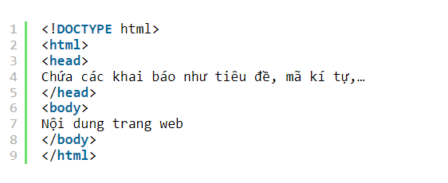

Hình 2 Cấu trúc cơ bản của HTML

* Các phần chính trong HTML:
* <head>: Chứa các thông tin về trang web, như tiêu đề, liên kết đến các tệp CSS và JavaScript.
* <body>: Chứa nội dung chính của trang web.
* Thẻ đặc biệt: <header>, <footer>, <section>, <nav>... giúp tổ chức cấu trúc trang web rõ ràng và dễ dàng cho người dùng cũng như các công cụ tìm kiếm.

### 2.2.2. CSS

* CSS là viết tắt của Cascading Style Sheets, là một ngôn ngữ thiết kế được sử dụng nhằm mục đích đơn giản hóa quá trình tạo nên một website. CSS được ra mắt vào năm 1996 bởi World Wide Web Consortium (W3C).
* CSS xử lý một phần giao diện của trang web. Sử dụng CSS, bạn có thể kiểm soát màu sắc của văn bản, kiểu phông chữ, khoảng cách giữa các đoạn văn, cách các cột được đặt kích thước và bố cục, hình ảnh hoặc màu nền nào được sử dụng, thiết kế bố cục, các biến thể hiển thị cho các thiết bị và kích thước màn hình khác nhau cũng như hàng loạt các hiệu ứng khác.
* Cách CSS hoạt động đó chính là tìm kiếm dựa trên vùng chọn chẳng hạn như thẻ HTML, ID, class, v.v. Sau đó, nó sẽ áp dụng những thuộc tính buộc phải thay đổi lên các vùng đã chọn.
* CSS rất dễ học và dễ hiểu nhưng nó cung cấp khả năng kiểm soát mạnh mẽ việc trình bày tài liệu HTML. Thông thường nhất, CSS được kết hợp với các ngôn ngữ đánh dấu HTML hoặc XHTML.
* HTML và CSS có mối quan hệ gắn bó mật thiết với nhau. Nếu HTML là nền tảng của một trang web thì CSS là tất cả tính thẩm mỹ của toàn bộ trang web đó.

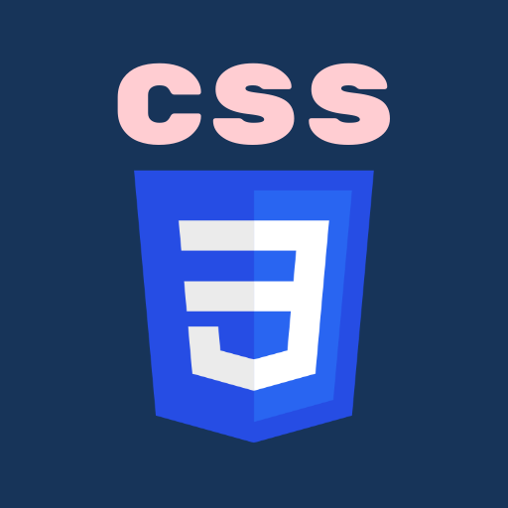

Hình 3: CSS

* **Cấu trúc của một đoạn CSS**

Thông thường, một đoạn CSS sẽ bao gồm các phần:

* *vùng chọn {thuộc tính: giá trị; thuộc tính: giá trị;….. }*
* Đoạn CSS sẽ được khai báo bằng vùng chọn, các thuộc tính, giá trị nằm trong dấu ngoặc nhọn. Mỗi thuộc tính là một giá trị riêng ở dạng số, hoặc chính là tên của các giá trị đã có trong danh sách của CSS.
* Quy tắc khai báo đó chính là: thuộc tính và giá trị cần cách nhau bằng dấu hai chấm, mỗi dòng khai báo thuộc tính cần có dấu chấm phẩy cuối cùng. Các thuộc tính không bị giới hạn ở một vùng chọn.

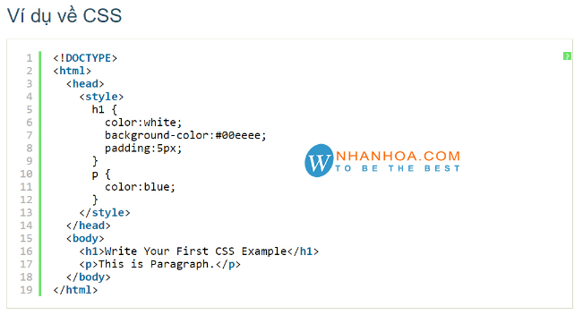

Hình 4: Cấu trúc cơ bản CSS

* Các đặc điểm nổi bật của CSS:
* CSS Layouts: Các kỹ thuật bố trí trang như Flexbox và Grid giúp thiết kế giao diện linh hoạt, thích ứng với mọi kích thước màn hình.
* Responsive Design: CSS cung cấp media queries, cho phép thay đổi bố cục trang web dựa trên kích thước màn hình của thiết bị người dùng (desktop, tablet, mobile).
* Hiệu ứng và chuyển động: CSS có thể tạo ra các hiệu ứng chuyển động nhẹ nhàng như chuyển màu, làm mờ (fade), cuộn trang (scroll) và các hoạt ảnh động khác.

### 2.2.3. Bootstrap 4

Bootstrap là một framework front-end mã nguồn mở được phát triển bởi Twitter cung cấp một bộ công cụ và tài nguyên giúp thiết kế giao diện web nhanh chóng và dễ dàng. Bootstrap sử dụng HTML, CSS, và JavaScript để xây dựng các thành phần và giao diện người dùng đáp ứng, giúp đảm bảo rằng trang web của bạn sẽ hiển thị một cách tốt trên nhiều thiết bị và kích thước màn hình khác nhau.

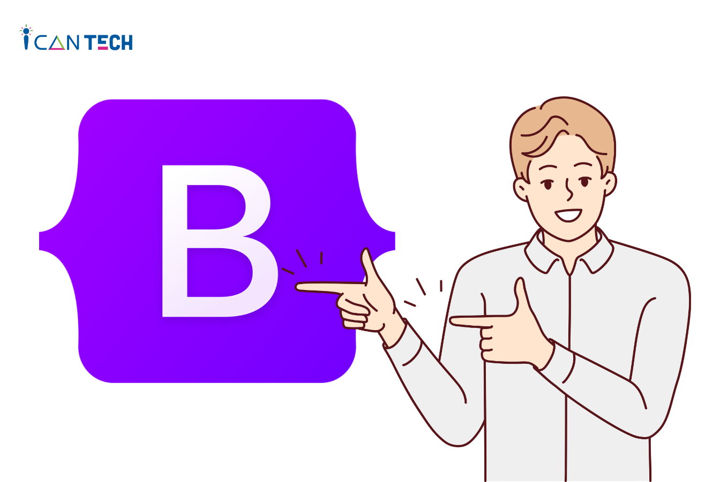

Hình 5: BOOTSTRAP

Các tính năng của Bootstrap 4:

* + Lưới (Grid System): Bootstrap 4 sử dụng hệ thống lưới 12 cột để chia giao diện thành các phần nhỏ, giúp thiết kế trang web dễ dàng và tương thích trên nhiều loại màn hình.
  + Responsive Design: Với tính năng "responsive", website được xây dựng với Bootstrap 4 sẽ tự động điều chỉnh giao diện cho phù hợp với mọi kích thước màn hình (desktop, tablet, điện thoại).
  + Các thành phần UI (User Interface Components): Bootstrap 4 cung cấp một loạt các thành phần giao diện người dùng như modals (hộp thoại), tooltips (chú thích), các loại menu thả xuống (dropdown), thanh điều hướng (navbar), và nhiều thứ khác.
  + Các lớp tiện ích (Utility Classes): Bootstrap 4 cung cấp các lớp tiện ích để điều chỉnh các yếu tố như margin, padding, vị trí, độ rộng, chiều cao, v.v. mà không cần phải viết CSS thủ công.

Ưu điểm của Bootstrap 4:

* + Tiết kiệm thời gian phát triển: Bootstrap giúp giảm thiểu việc phải viết CSS từ đầu và cung cấp một bộ công cụ sẵn có với các thành phần UI phổ biến.
  + Tương thích đa thiết bị: Tính năng responsive của Bootstrap đảm bảo rằng website sẽ hiển thị tốt trên mọi thiết bị.
  + Tối ưu hóa hiệu suất: Bootstrap cung cấp các công cụ để tối ưu hóa hiệu suất trang web, như việc sử dụng các thành phần nhẹ nhàng và giảm thiểu mã nguồn không cần thiết.

### 2.2.4. jQuery

Giới thiệu về jQuery: jQuery là một thư viện JavaScript nhẹ, nhanh chóng và dễ sử dụng, giúp lập trình viên thực hiện các tác vụ JavaScript phổ biến như thao tác DOM, sự kiện, Ajax và hiệu ứng động một cách dễ dàng hơn. jQuery giúp giảm thiểu số lượng mã cần viết và cải thiện khả năng tương tác với người dùng.



Hình 6: JQuery

Các tính năng của jQuery:

* Thao tác DOM: jQuery cung cấp các phương thức để dễ dàng thêm, sửa đổi hoặc xóa các phần tử trong cấu trúc HTML của trang web.
* Sự kiện: jQuery hỗ trợ dễ dàng đăng ký các sự kiện như nhấp chuột, cuộn trang, di chuột, v.v. và xử lý các hành động tương ứng.
* Hiệu ứng động: jQuery cung cấp các hàm như .fadeIn(), .fadeOut(), .slideUp(), .slideDown() để tạo các hiệu ứng động trên trang web mà không cần phải viết quá nhiều mã JavaScript phức tạp.
* Ajax: jQuery hỗ trợ giao tiếp với server thông qua Ajax mà không cần phải tải lại trang web, cho phép cập nhật dữ liệu mà không làm gián đoạn trải nghiệm người dùng.

Ưu điểm của jQuery:

* Đa dạng plug-in: jQuery cho phép các nhà phát triển tạo cũng như sử dụng các plug-in trên thư viện JavaScript.
* jQuery vô cùng phổ biến, có một cộng đồng người dùng lớn và một lượng lớn người đóng góp tham gia với tư cách là lập trình viên.
* Có phần tài liệu tốt và toàn diện.
* Dễ sử dụng hơn rất nhiều so với JavaScript tiêu chuẩn và các thư viện JavaScript khác.
* JQuery cho phép người dùng phát triển các mẫu Ajax một cách dễ dàng, Ajax cho phép giao diện đẹp hơn, nơi các hành động có thể được thực hiện trên các trang mà không yêu cầu tải lại toàn bộ trang.
* Nhẹ và khả năng xâu chuỗi giúp jQuery mạnh mẽ hơn.

### ****2.2.5. PHP****

* PHP là một ngôn ngữ lập trình thông dịch được sử dụng chủ yếu để phát triển các trang web tĩnh, động và ứng dụng web. PHP viết tắt của "PHP: Hypertext Preprocessor". Đây là một ngôn ngữ mã nguồn mở và được tích hợp trực tiếp vào mã HTML để tạo ra nội dung web động.
* PHP là ngôn ngữ lập trình phía server, được sử dụng để tạo ra các trang web động. PHP thường được dùng để xử lý các yêu cầu từ người dùng, như xử lý biểu mẫu, lưu trữ dữ liệu vào cơ sở dữ liệu, và gửi phản hồi về cho người dùng.



Hình 7: PHP

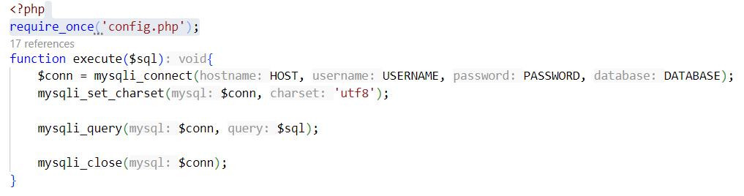

Hình 8: Cấu trúc kết nối database

* **Các tính năng của PHP:**
* **Xử lý biểu mẫu (Forms)**: PHP có thể nhận và xử lý thông tin từ các biểu mẫu người dùng, chẳng hạn như đặt hàng hoặc đăng ký tài khoản.
* **Tạo trang động**: PHP có thể kết hợp với HTML để tạo các trang web động, cập nhật nội dung mà không cần phải tải lại toàn bộ trang.
* **Xử lý bảo mật**: PHP hỗ trợ các phương thức bảo mật như mã hóa mật khẩu, kiểm tra và xử lý đầu vào của người dùng để ngăn chặn tấn công SQL Injection.

### 2.2.6. MySQL

* MySQL là một hệ quản trị cơ sở dữ liệu mã nguồn mở phổ biến được sử dụng rộng rãi trên toàn cầu. Nó nổi tiếng với tính linh hoạt, dễ sử dụng và sự hỗ trợ mạnh mẽ từ cộng đồng. MySQL phù hợp cho một loạt các ứng dụng, từ các dự án nhỏ đến trung bình. Nó cung cấp hiệu suất tốt, đáng tin cậy và tương thích với nhiều ngôn ngữ lập trình và nền tảng khác nhau, là sự lựa chọn linh hoạt cho các nhà phát triển và doanh nghiệp.



**Hình 9: MySQL**

* Cấu trúc cơ bản:

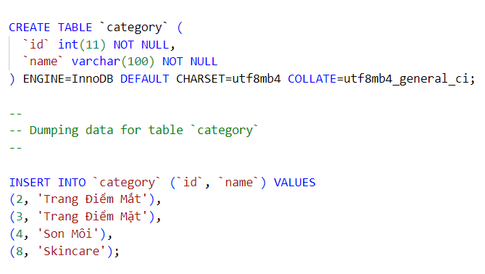

Hình 10: Cấu trúc tạo bảng của SQL

* **Các tính năng của MySQL:**
* **Quản lý dữ liệu hiệu quả**: MySQL giúp quản lý dữ liệu người dùng và sản phẩm trong các bảng riêng biệt, hỗ trợ việc lưu trữ và truy vấn thông tin một cách nhanh chóng.
* **Kết nối với PHP**: MySQL dễ dàng kết hợp với PHP để thực hiện các truy vấn và thao tác dữ liệu từ website. Ví dụ: Đưa thông tin sản phẩm vào cơ sở dữ liệu và hiển thị trên trang web.
* **Bảo mật và hiệu suất**: MySQL hỗ trợ các tính năng bảo mật như phân quyền người dùng và các chỉ mục (index) giúp tăng tốc độ truy vấn dữ liệu.

## 2.3. Công cụ

### 2.3.1. Xampp

Phần mềm Xampp là một trong những phần mềm được nhiều lập trình viên sử dụng

để thiết lập website theo ngôn ngữ PHP. XAMPP có công dụng thiết lập web server

có cài đặt sẵn các công cụ như PHP, Apache, MySQL… Xampp sở hữu thiết kế

giao diện thân thiện với người dùng, cho phép các lập trình viên có thể đóng mở

hoặc reboot các tính năng của server mọi lúc. Ngoài ra, Xampp cũng được xây dựng

theo source code mở.

Đánh giá một cách tổng thể, Xampp được đánh giá là một trong những phần mềm

trọng yếu trong việc xây dựng website dành cho các lập trình viên PHP. Xampp cài

đặt các thành tố trọng yếu, hỗ trợ lẫn nhau bao gồm:

* Apache
* PHP (thiết lập nền tảng để các tập tin script *.php hoạt động);
* MySql (hệ quản trị dữ liệu)
* Perl



Hình 11: Xampp

### 2.3.2. Visual Studio Code

* **Giới thiệu**

Visual Studio Code chính là ứng dụng cho phép biên tập, soạn thảo các đoạn code để hỗ trợ trong quá trình thực hiện xây dựng, thiết kế website một cách nhanh chóng. Visual Studio Code hay còn được viết tắt là VS Code. Trình soạn thảo này vận hành mượt mà trên các nền tảng như Windows, macOS, Linux. Hơn thế nữa, VS Code còn cho khả năng tương thích với những thiết bị máy tính có cấu hình tầm trung vẫn có thể sử dụng dễ dàng.

Visual Studio Code hỗ trợ đa dạng các chức năng Debug, đi kèm với Git, có Syntax Highlighting. Đặc biệt là tự hoàn thành mã thông minh, Snippets, và khả năng cải tiến mã nguồn. Nhờ tính năng tùy chỉnh, Visual Studio Code cũng cho phép các lập trình viên thay đổi Theme, phím tắt, và đa dạng các tùy chọn khác. Mặc dù trình soạn thảo Code này tương đối nhẹ, nhưng lại bao gồm các tính năng mạnh mẽ.

Dù mới được phát hành nhưng VSCode là một trong những Code Editor mạnh mẽ và phổ biến nhất dành cho lập trình viên. Nhờ hỗ trợ nhiều ngôn ngữ lập trình phổ biến, tích hợp đầy đủ các tính năng và khả năng mở rộng, nên VSCode trở nên cực kì thân thuộc với bất kì lập trình viên nào.

* **Những ưu điểm nổi bật của Visual Studio Code**

Visual Studio Code là gì được rất nhiều người tìm hiểu. Đây cũng là một trong các ứng dụng được dân IT “săn đón” và tải về và sử dụng rất nhiều. Visual Studio Code cũng luôn có những cải tiến và tạo ra đa dạng các tiện ích đi kèm từ đó giúp cho các lập trình viên sử dụng dễ dàng hơn. Trong đó có thể kể đến những ưu điểm sau:

* Đa dạng ngôn ngữ lập trình giúp người dùng thỏa sức sáng tạo và sử dụng như HTML, CSS, JavaScript, C++,…
* Ngôn ngữ, giao diện tối giản, thân thiện, giúp các lập trình viên dễ dàng định hình nội dung.
* Các tiện ích mở rộng rất đa dạng và phong phú.
* Tích hợp các tính năng quan trọng như tính năng bảo mật (Git), khả năng tăng tốc xử lý vòng lặp (Debug),…
* Đơn giản hóa việc tìm quản lý hết tất cả các Code có trên hệ thống.

Visual Studio Code là một trong những trình biên tập Code rất phổ biến nhất hiện nay. Ứng dụng này cũng ngày càng chứng tỏ ưu thế vượt trội của mình khi so sánh với những phần mềm khác. Tuy bản miễn phí không có nhiều các tính năng nâng cao nhưng Visual Studio Code thực sự có thể đáp ứng được hầu hết nhu cầu cơ bản của lập trình viên.

2.4. Các phương pháp nghiên cứu và phát triển website

Phương pháp nghiên cứu thiết kế giao diện người dùng (UI/UX)

* UI (User Interface) Design: Quá trình thiết kế giao diện người dùng với các yếu tố như màu sắc, biểu tượng, và layout để người dùng có thể dễ dàng sử dụng website.
* UX (User Experience) Design: Tập trung vào việc tối ưu hóa trải nghiệm người dùng thông qua nghiên cứu hành vi người dùng và tối ưu các tính năng của website.

Phương pháp kiểm thử và đánh giá

* Kiểm thử chức năng: Kiểm tra xem các tính năng của website có hoạt động đúng như yêu cầu không (giỏ hàng,, tìm kiếm…).
* Kiểm thử giao diện: Đảm bảo giao diện người dùng hiển thị chính xác và trải nghiệm người dùng là mượt mà.
* Kiểm thử bảo mật: Đảm bảo các thông tin cá nhân và giao dịch của khách hàng được bảo vệ an toàn.

# CHƯƠNG 3: HIỆN THỰC HÓA NGHIÊN CỨU

## 3.1. Mô tả bài toán

Hệ thống bán hàng trực tuyến cung cấp nền tảng cho người dùng và admin tương tác với nhau nhằm đáp ứng các nhu cầu như: quản lý thông tin sản phẩm, đặt hàng, phản hồi, và quản lý tài khoản. Hệ thống cần đảm bảo tính linh hoạt, bảo mật, và dễ sử dụng cho cả hai vai trò chính.

* **Đối với người dùng**: Hệ thống hỗ trợ đăng ký tài khoản, tìm kiếm, xem chi tiết sản phẩm, đặt hàng, gửi phản hồi, và liên hệ với người bán.
* **Đối với admin**: Hệ thống cung cấp quyền quản lý toàn diện bao gồm quản lý tài khoản, danh mục sản phẩm, sản phẩm, đơn hàng, phản hồi, và thống kê người truy cập.

## 3.2. Yêu cầu chức năng

3.2.1. Chức năng admin

Admin có các quyền như sau:

* Quản lý người dùng:
* Tạo và quản lý tài khoản của người dùng.
* Cấp và quản lý quyền truy cập cho từng người dùng.
* Xoá người dùng.
* Quản Lý Danh Mục Sản Phẩm:
* Thêm, sửa, và xóa thông tin về các danh mục sản phẩm.
* Quản Lý Sản Phẩm:
* Thêm, sửa, và xóa thông tin về các sản phẩm.
* Quản Lý Đơn Hàng:
* Thêm, sửa, và xóa thông tin về các đơn hàng.
* Quản Lý Phản Hồi:
* Thêm, sửa, và xóa thông tin về các phản hồi.
* Xem thống kê người truy cập vào trang web.

3.2.2. Chức năng người dùng.

* Đăng ký tài khoản
* Đăng nhập
* Xem thông tin sản phẩm
* Tìm kiếm sản phẩm
* Đánh giá sản phẩm
* Quản lý giỏ hàng
* Đặt hàng
* Liên hệ người bán

## 3.3. Nội dung nghiên cứu

3.3.1. Lược đồ CSDL

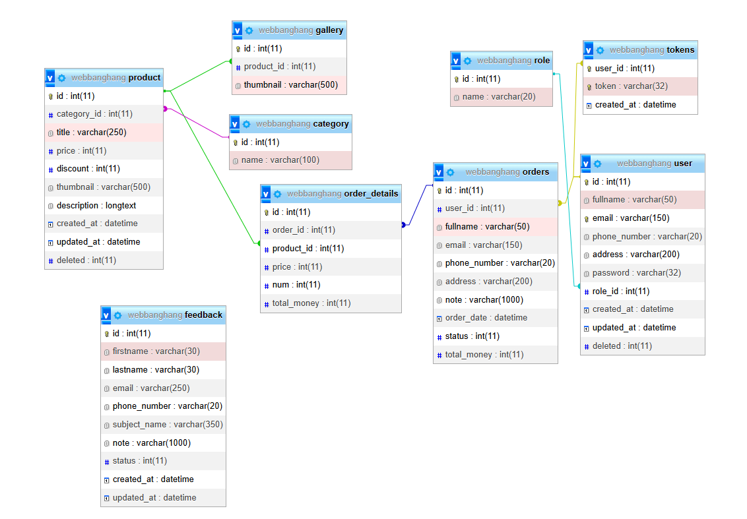

Hình 12: Lược đồ cơ sở dữ liệu

3.3.2. Mô tả các bảng

| Tên Tắt Thuộc Tính | Diễn Giải | Loại giá trị | Kiểu dữ liệu | Miền giá trị | Chiều dài | Ghi chú |
| --- | --- | --- | --- | --- | --- | --- |
| id | Id | Bắt buộc | int | Khóa chính | 11 |  |
| fullname | Họ tên |  | varchar |  | 50 |  |
| email | Email |  | varchar |  | 150 |  |
| phone_number | Số điện thoại |  | varchar |  | 20 |  |
| address | Địa chỉ |  | varchar |  | 200 |  |
| password | Mật khẩu |  | varchar |  | 32 |  |
| role_id | Id của bảng role | Bắt buộc | int |  | 11 |  |
| created_at | Thời gian tạo |  | datetime |  |  |  |
| updated_at | Thời gian sửa |  | datetime |  |  |  |
| deleted | Xoá |  | int |  | 11 |  |

Bảng 1: User

| Tên Tắt Thuộc Tính | Diễn Giải | Loại giá trị | Kiểu dữ liệu | Miền giá trị | Chiều dài | Ghi chú |
| --- | --- | --- | --- | --- | --- | --- |
| user_id | Id của bảng user |  | int |  | 11 |  |
| token | Xác thực người dùng |  | varchar |  | 32 |  |
| created_at | Thời gian tạo |  | datetime |  |  |  |

Bảng 2: Tokens

| Tên Tắt Thuộc Tính | Diễn Giải | Loại giá trị | Kiểu dữ liệu | Miền giá trị | Chiều dài | Ghi chú |
| --- | --- | --- | --- | --- | --- | --- |
| id | Id |  | int |  | 11 |  |
| role | Quyền truy cập |  | varchar |  | 32 |  |

Bảng 3: Role

| Tên Tắt Thuộc Tính | Diễn Giải | Loại giá trị | Kiểu dữ liệu | Miền giá trị | Chiều dài | Ghi chú |
| --- | --- | --- | --- | --- | --- | --- |
| id | Id |  | int |  | 11 |  |
| category_id | Id của bảng category |  | int |  | 11 |  |
| title | Nội dung |  | varchar |  | 250 |  |
| price | Giá |  | int |  | 11 |  |
| discount | Giảm giá |  | int |  | 11 |  |
| thumbnail | Chứa hình ảnh |  | varchar |  | 500 |  |
| description | Chi tiết sản phẩm |  | longtext |  |  |  |
| created_at | Thời gian tạo |  | datetime |  |  |  |
| updated_at | Thời gian sửa |  | datetime |  |  |  |
| deleted | Xoá |  | int |  | 11 |  |

Bảng 4: Product

| Tên Tắt Thuộc Tính | Diễn Giải | Loại giá trị | Kiểu dữ liệu | Miền giá trị | Chiều dài | Ghi chú |
| --- | --- | --- | --- | --- | --- | --- |
| id | Id |  | int |  | 11 |  |
| order_id | Id của order |  | int |  | 11 |  |
| product_id | Id của product |  | int |  | 11 |  |
| price | Giá sán phẩm |  | int |  | 11 |  |
| num | Số lượng |  | int |  | 11 |  |
| total_money | Giá tiền |  | int |  | 11 |  |

Bảng 5: Order Details

| Tên Tắt Thuộc Tính | Diễn Giải | Loại giá trị | Kiểu dữ liệu | Miền giá trị | Chiều dài | Ghi chú |
| --- | --- | --- | --- | --- | --- | --- |
| id | Id |  | int |  | 11 |  |
| user_id | Id của bảng user |  | int |  | 11 |  |
| fullname | Họ và tên |  | varchar |  | 50 |  |
| email | Địa chỉ email |  | varchar |  | 150 |  |
| Tên Tắt Thuộc Tính | Diễn Giải | Loại giá trị | Kiểu dữ liệu | Miền giá trị | Chiều dài | Ghi chú |
| phone_number | Số điện thoại |  | varchar |  | 20 |  |
| address | Địa chỉ |  | varchar |  | 200 |  |
| note | Ghi chú |  | varchar |  | 1000 |  |
| order_date | Ngày đặt hàng |  | datetime |  |  |  |
| status |  |  | int |  | 11 |  |
| total_money |  |  | int |  | 11 |  |

Bảng 6: Order

| Tên Tắt Thuộc Tính | Diễn Giải | Loại giá trị | Kiểu dữ liệu | Miền giá trị | Chiều dài | Ghi chú |
| --- | --- | --- | --- | --- | --- | --- |
| id | Id |  | int |  | 11 |  |
| product_id | Id của bảng product |  | int |  | 11 |  |
| thumbnail |  |  | varchar |  | 500 |  |

Bảng 7: Gallery

| Tên Tắt Thuộc Tính | Diễn Giải | Loại giá trị | Kiểu dữ liệu | Miền giá trị | Chiều dài | Ghi chú |
| --- | --- | --- | --- | --- | --- | --- |
| id |  |  | int |  | 11 |  |
| firstname |  |  | varchar |  | 30 |  |
| lastname |  |  | varchar |  | 30 |  |
| email |  |  | varchar |  | 250 |  |
| phone_number |  |  | varchar |  | 20 |  |
| subject_name |  |  | varchar |  | 350 |  |
| note |  |  | varchar |  | 1000 |  |
| status |  |  | int |  | 11 |  |
| created_at | Thời gian tạo |  | datetime |  |  |  |
| updated_at | Thời gian sửa |  | datetime |  |  |  |

Bảng 8: Feedback

| Tên Tắt Thuộc Tính | Diễn Giải | Loại giá trị | Kiểu dữ liệu | Miền giá trị | Chiều dài | Ghi chú |
| --- | --- | --- | --- | --- | --- | --- |
| id |  |  | int |  | 11 |  |
| name |  |  | varchar |  | 100 |  |

Bảng 9: Category

| Tên Tắt Thuộc Tính | Diễn Giải | Loại giá trị | Kiểu dữ liệu | Miền giá trị | Chiều dài | Ghi chú |
| --- | --- | --- | --- | --- | --- | --- |
| id |  |  |  |  |  |  |
| ip_address |  |  |  |  |  |  |
| user_agent |  |  |  |  |  |  |
| visit_time |  |  |  |  |  |  |
| page_url |  |  |  |  |  |  |

Bảng 10: Visitor_log

3.3.3. Sơ đồ Usecase

**Sơ đồ tổng quát**

**Actor:** Quản trị viên (Admin)

**Use cases:**

* Đăng nhập
* Quản lý danh mục sản phẩm
* Quản lý sản phẩm
* Quản lý đơn hàng
* Quản lý phản hồi
* Quản lý người dùng
* Thống kê số người truy cập

**Actor:** Khách hàng (User)

**Use cases:**

* Đăng nhập
* Xem sản phẩm
* Tìm kiếm sản phẩm
* Quản lý giỏ hàng
* Đánh giá sản phẩm
* Đặt hàng
* Liên hệ người bán

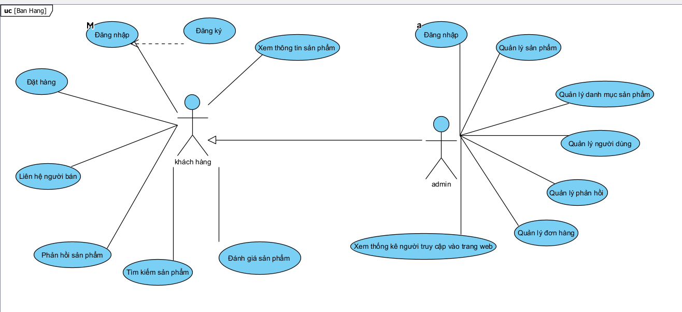

Hình 13: Sơ đồ usecase tổng quát

**Use Case 1: Quản lý sản phẩm**

**Actors:** Quản trị viên (Admin)  
**Use Cases:**

* Thêm sản phẩm mới.
* Cập nhật thông tin sản phẩm (tên, giá, hình ảnh, mô tả, số lượng...).
* Xóa sản phẩm.
* Quản lý danh mục sản phẩm.

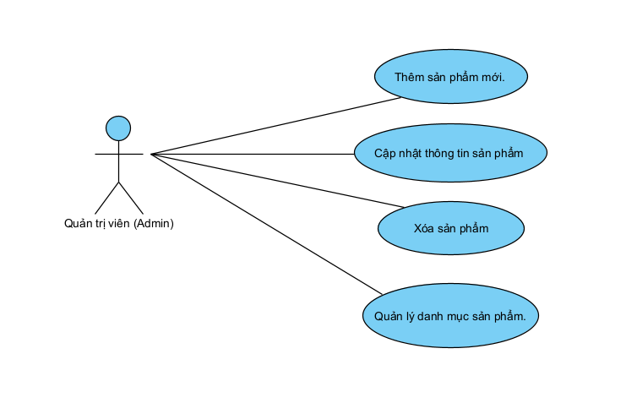

Hình 14: Use Case quản lý sản phẩm

**Use Case 2: Đăng ký/Đăng nhập**

**Actors:** Người dùng (Khách hàng, Admin)  
**Use Cases:**

* Đăng ký tài khoản.
* Đăng nhập tài khoản.
* Đăng xuất tài khoản.

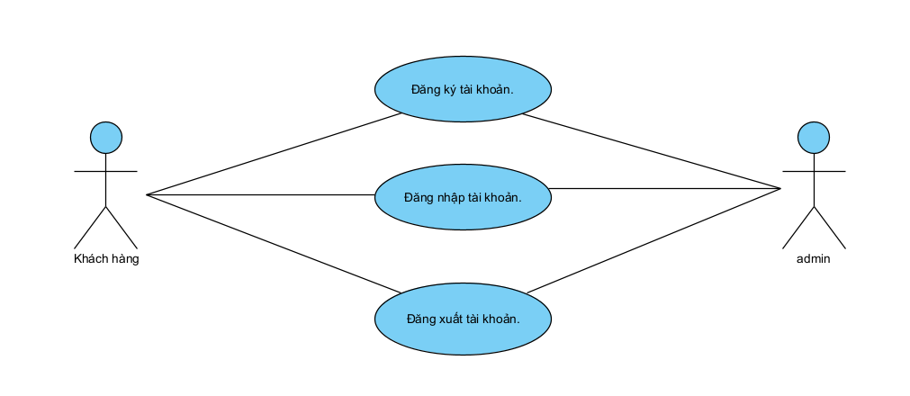

Hình 15: Use Case Đăng ký/Đăng nhập

**Use Case 3: Quản lý giỏ hàng**

**Actors:** Khách hàng  
**Use Cases:**

* Thêm sản phẩm vào giỏ hàng.
* Cập nhật số lượng sản phẩm trong giỏ hàng.
* Xóa sản phẩm khỏi giỏ hàng.
* Xem tổng giá trị đơn hàng.

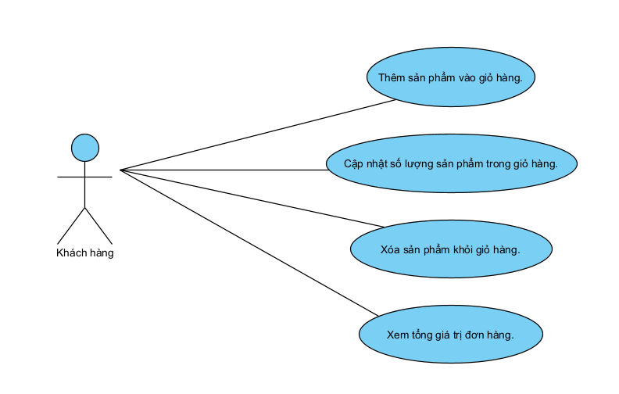

Hình 16: Use Case Quản lý giỏ hàng

**Use Case 4: Quản lý đơn hàng**

**Actors:** Khách hàng, Admin  
**Use Cases:**

* Khách hàng: Theo dõi trạng thái đơn hàng (đang xử lý, đã giao, hủy...).
* Admin: Xác nhận đơn hàng, cập nhật trạng thái giao hàng, xử lý hoàn trả.

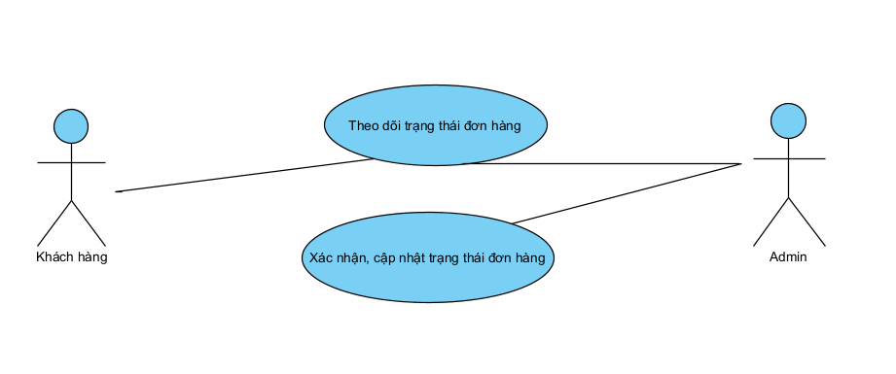

Hình 17: Use Case Quản lý đơn hàng

**Use Case 5: Quản lý tài khoản**

**Actors:** Admin  
**Use Cases:**

* Sửa thông tin của user (tên, địa chỉ, số điện thoại...).
* Thay đổi mật khẩu.
* Thay đổi quyền của user
* Thêm tài khoản

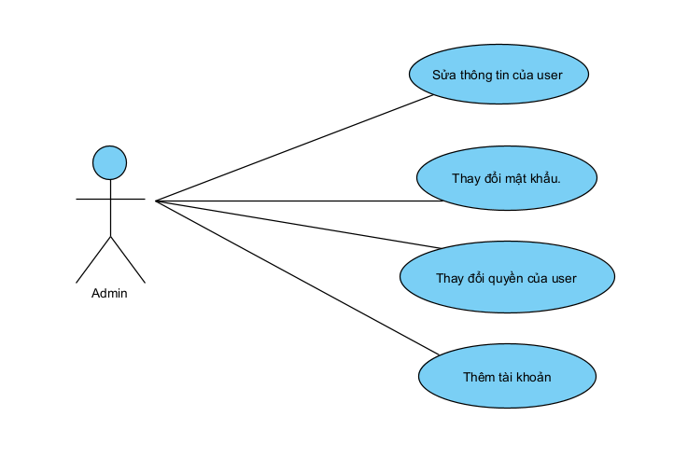

Hình 18: Use Case Quản lý tài khoản

# CHƯƠNG 4: KẾT QUẢ NGHIÊN CỨU

## 4.1. Kết quả đạt được sau quá trình thực hiện đồ án .

Sau quá trình nghiên cứu và phát triển, đồ án đã đạt được những kết quả đáng kể, bao gồm:

* **Xây dựng và triển khai hệ thống:**
  + Hoàn thiện hệ thống theo đúng yêu cầu đã đề ra, với các chức năng chính được xây dựng và hoạt động ổn định.
  + Cung cấp giao diện trực quan, thân thiện với người dùng, phù hợp với các tiêu chuẩn thiết kế hiện đại.
* **Đánh giá về hiệu năng:**
  + Hệ thống vận hành ổn định, đáp ứng tốt trong các thử nghiệm với số lượng người dùng và dữ liệu lớn.
  + Tối ưu hóa thời gian xử lý, giảm thiểu độ trễ trong các thao tác như đăng nhập, đăng ký hoặc quản lý dữ liệu.
  + Cải thiện hiệu suất thông qua việc áp dụng các công nghệ và thuật toán tối ưu.
* **Trải nghiệm người dùng:**
  + Giao diện được thiết kế đơn giản, dễ sử dụng, tạo cảm giác thân thiện với người dùng.
  + Các chức năng như tìm kiếm, lọc dữ liệu hoặc thực hiện các thao tác chính được bố trí rõ ràng, tiện lợi.
  + Tích hợp các tính năng hỗ trợ như thông báo trạng thái, hướng dẫn sử dụng, và hỗ trợ kỹ thuật trực tuyến.

## 4.2. Giao diện đăng ký .

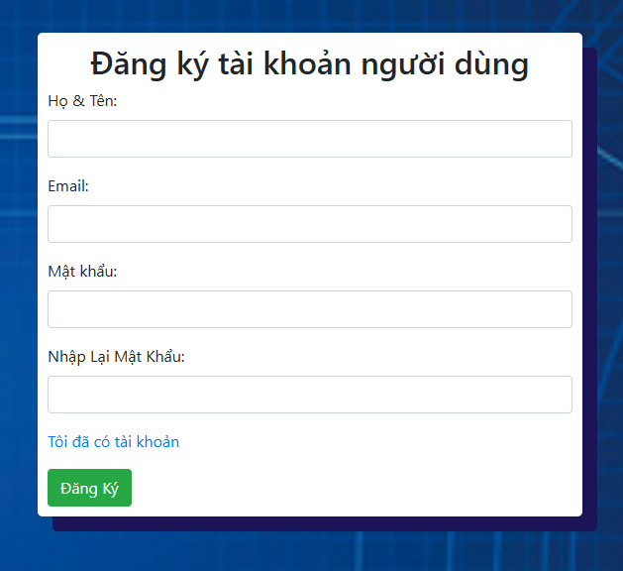

Hình 19: Giao diện đăng ký

## 4.3. Giao diện đăng nhập.

- Chức năng của giao diện đăng nhập: Xác thực người dùng và thông báo đăng nhập ( nếu sai trong quá trình đăng nhập).

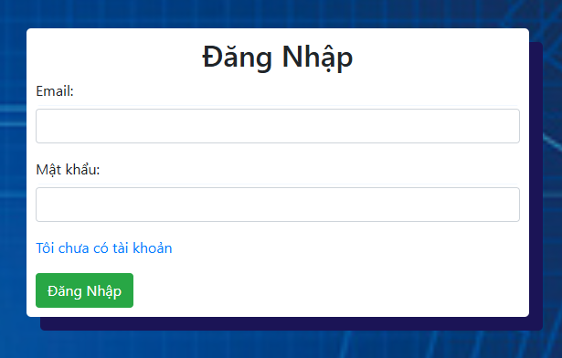

Hình 20: Giao diện đăng nhập

- Sau khi đăng nhập thành công. Hệ thống sẽ ra giao diện sau:

* Chức năng giao diện đăng nhập thành công:

Đối với Admin: Liệt kê ra các danh mục gồm: Quản lý danh mục sản phẩm, quản lý sản phẩm, quản lý đơn hàng, quản lý phản hồi, quản lý người dùng.

Đối với người dùng: Hiển thị trang chủ bao gồm: Danh mục sản phẩm, các sản phẩm, giỏ hàng, thông tin liên hệ và đánh giá sản phẩm.

## 4.4. Giao diện khi Admin sử dụng.

4.4.1. Giao diện quản lý danh mục sản phẩm.

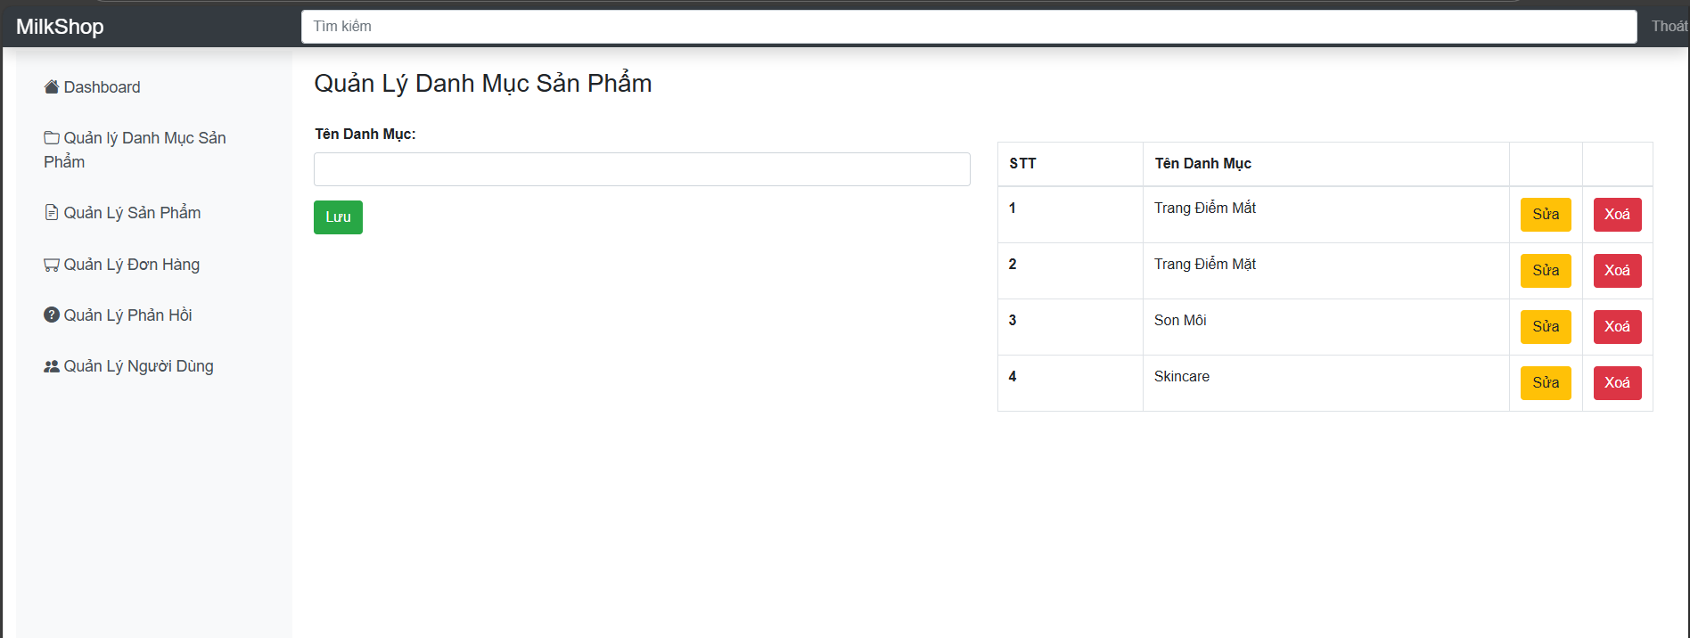

Hình 21: Giao diện quản lý danh mục sản phẩm

* **Bảng danh sách danh mục:** Hiển thị danh sách tất cả các danh mục sản phẩm đã tạo, bao gồm:
  + **STT:** Số thứ tự của danh mục.
  + **Tên danh mục:** Tên gọi của danh mục sản phẩm.
  + **Thao tác:** Các nút để thực hiện các thao tác như sửa, xóa danh mục.
* **Nút "Thêm":** Cho phép người quản trị tạo một danh mục sản phẩm mới.
* **Menu điều hướng:** Cung cấp các tùy chọn khác để quản lý hệ thống (ví dụ: Dashboard, Quản lý sản phẩm,...)
* **Chức năng của giao diện:**
* **Tạo danh mục sản phẩm mới:** Người quản trị có thể tạo ra các danh mục sản phẩm mới để phân loại sản phẩm một cách hợp lý.
* **Sửa thông tin danh mục:** Người quản trị có thể sửa tên, thứ tự của các danh mục đã tạo.
* **Xóa danh mục:** Người quản trị có thể xóa bỏ những danh mục không còn sử dụng.

4.4.2. Giao diện quản lý sản phẩm.

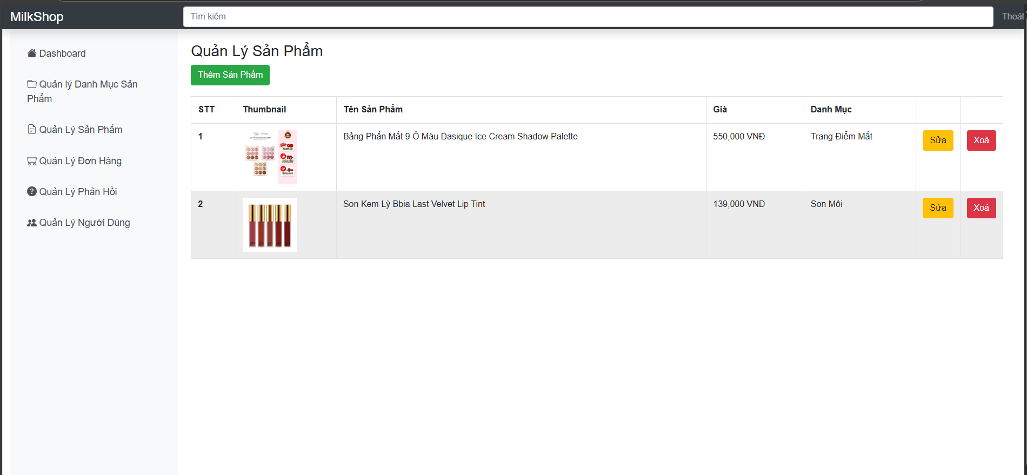

Hình 22: Giao diện quản lý sản phẩm

* **Bảng danh sách sản phẩm:** Hiển thị danh sách tất cả các sản phẩm hiện có trong cửa hàng, bao gồm:
* **STT:** Số thứ tự của sản phẩm.
* **Thumbnail:** Hình ảnh đại diện của sản phẩm.
* **Tên sản phẩm:** Tên đầy đủ của sản phẩm.
* **Giá:** Giá bán của sản phẩm.
* **Danh mục:** Danh mục mà sản phẩm thuộc về.
* **Thao tác:** Các nút để thực hiện các thao tác như sửa, xóa sản phẩm.

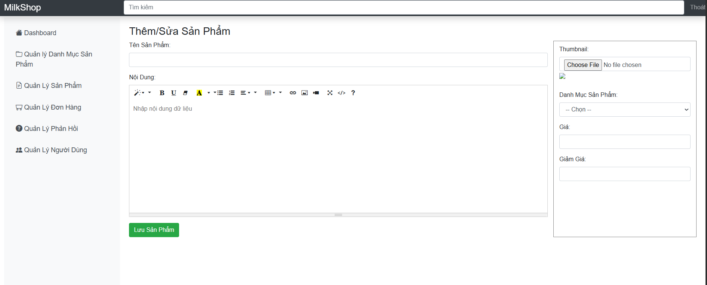

Hình 23: Giao diện thêm sản phẩm mới

* **Thêm sản phẩm mới:** Người quản trị có thể thêm các sản phẩm mới vào cửa hàng, bao gồm việc nhập thông tin chi tiết về sản phẩm như tên, giá, mô tả, hình ảnh,...

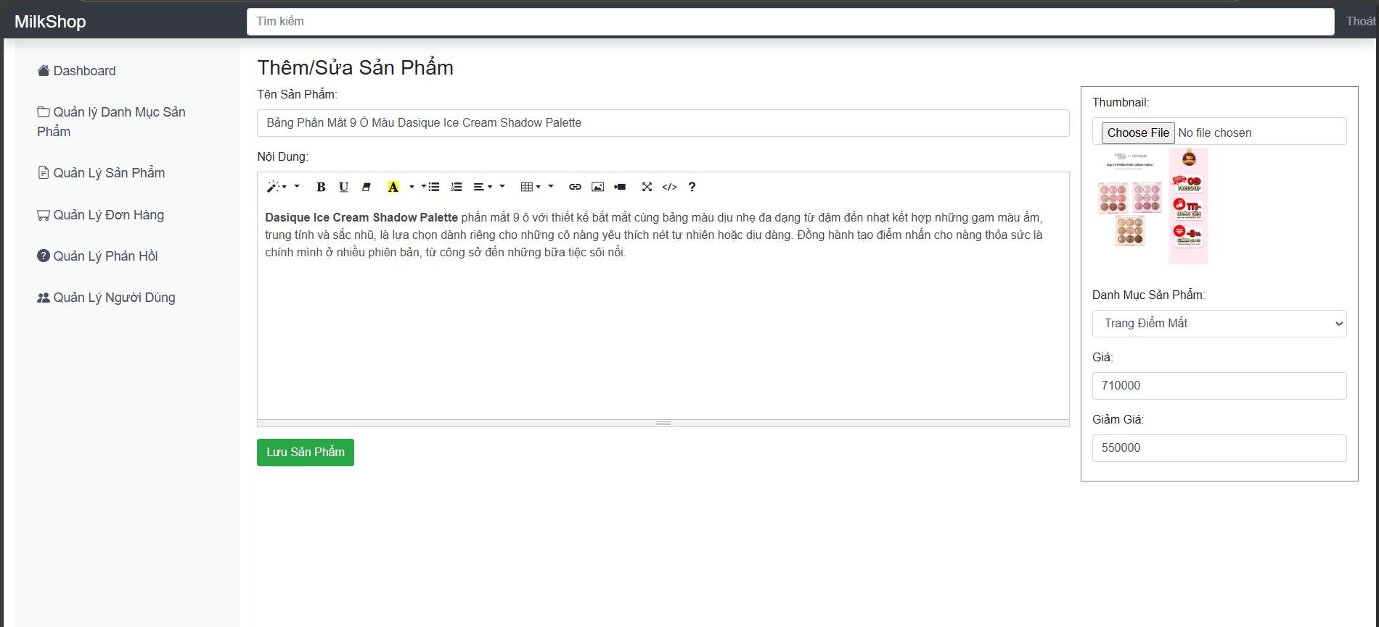

Hình 24: Giao diện sửa thông tin sản phẩm

**Sửa thông tin sản phẩm:** Người quản trị có thể chỉnh sửa các thông tin liên quan đến sản phẩm đã có, như tên, giá, mô tả, hình ảnh,...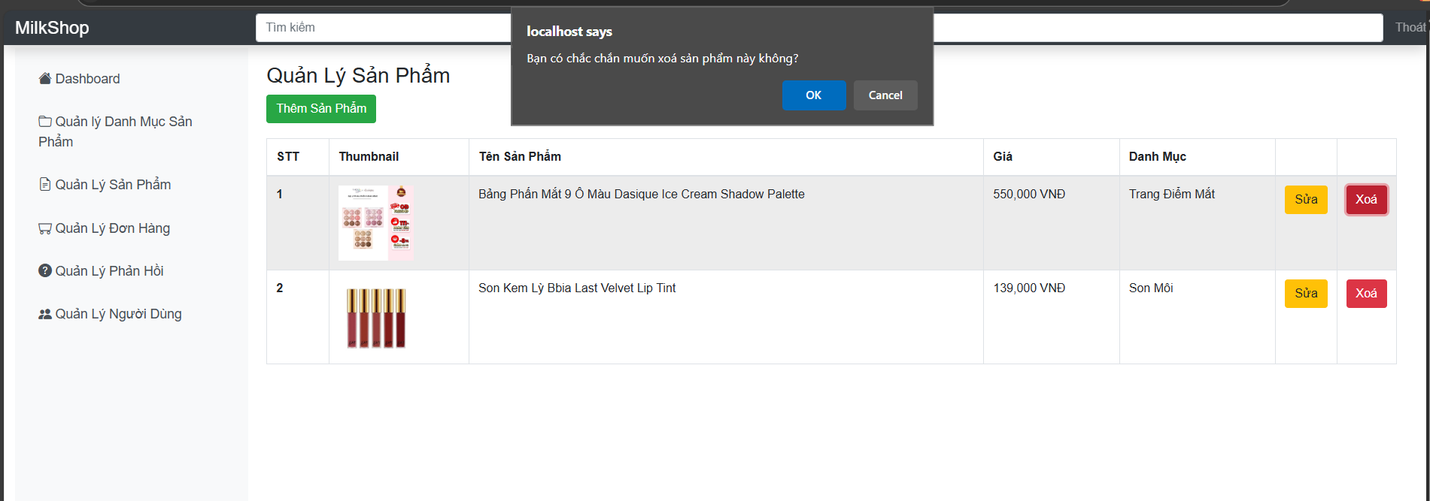

Hình 25: Giao diện xoá thông tin sản phẩm

* **Xóa sản phẩm:** Xóa bỏ những sản phẩm không còn kinh doanh.

4.4.3. Giao diện quản lý đơn hàng .

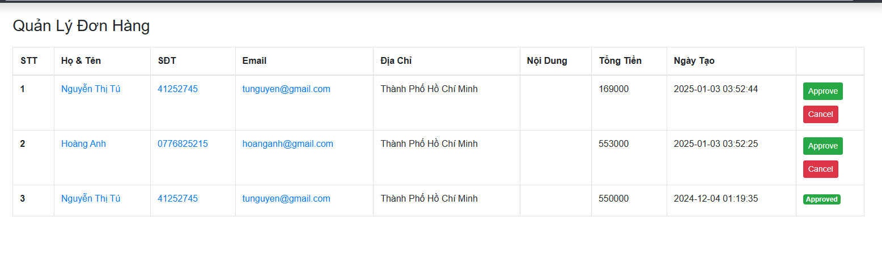

Hình 26: Giao diện quản lý đơn hàng

* **Bảng danh sách đơn hàng:** Hiển thị danh sách tất cả các đơn hàng đã được đặt, bao gồm:
  + **STT:** Số thứ tự của đơn hàng.
  + **Họ và tên:** Tên của khách hàng đặt hàng.
  + **SDT:** Số điện thoại liên hệ của khách hàng.
  + **Email:** Địa chỉ email của khách hàng.
  + **Địa chỉ:** Địa chỉ giao hàng của khách hàng.
  + **Nội dung:** Chi tiết các sản phẩm được đặt hàng.
  + **Tổng tiền:** Tổng số tiền của đơn hàng.
  + **Ngày tạo:** Ngày giờ đơn hàng được tạo.
  + **Thao tác:** Các nút để thực hiện các thao tác như phê duyệt, hủy đơn hàng.
* **Chức năng chính:**
* **Theo dõi trạng thái đơn hàng:** Người quản trị có thể dễ dàng theo dõi xem đơn hàng đang ở giai đoạn nào (đã đặt, đang xử lý, đã giao hàng, đã hủy).
* **Quản lý thông tin khách hàng:** Cập nhật thông tin khách hàng, lịch sử mua hàng.
* **Xử lý đơn hàng:**
  + **Phê duyệt đơn hàng:** Xác nhận đơn hàng và tiến hành xử lý.
  + **Hủy đơn hàng:** Hủy bỏ đơn hàng khi có yêu cầu từ khách hàng hoặc do các lý do khác.

### 4.4.4. Giao diện quản lý phản hồi .

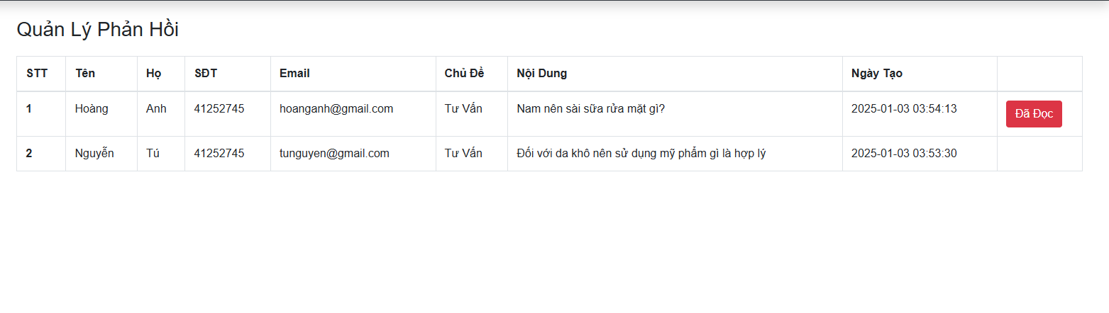

Hình 27: Giao diện quản lý phản hồi

* **Bảng danh sách phản hồi:** Hiển thị danh sách tất cả các phản hồi đã được gửi, bao gồm:
  + **STT:** Số thứ tự của phản hồi.
  + **Họ và tên:** Tên của người gửi phản hồi.
  + **SDT:** Số điện thoại liên hệ của người gửi.
  + **Email:** Địa chỉ email của người gửi.
  + **Chủ đề:** Chủ đề chính của phản hồi.
  + **Nội dung:** Nội dung chi tiết của phản hồi.
  + **Ngày tạo:** Ngày giờ phản hồi được gửi.
  + **Thao tác:** Các nút để thực hiện các thao tác như chỉnh sửa, xóa phản hồi.
* **Chức năng chính:**
* **Theo dõi phản hồi của khách hàng:** Người quản trị có thể dễ dàng theo dõi các câu hỏi, góp ý, khiếu nại của khách hàng để nắm bắt được nhu cầu và mong muốn của họ.
* **Quản lý thông tin khách hàng:** Cập nhật thông tin khách hàng, lịch sử tương tác.
* **Xử lý phản hồi:**
  + **Trả lời phản hồi:** Người quản trị có thể trực tiếp trả lời các câu hỏi, giải quyết các vấn đề của khách hàng.
  + **Lưu trữ phản hồi:** Lưu trữ các phản hồi để tham khảo trong tương lai.
* **Tìm kiếm phản hồi:** Tìm kiếm nhanh chóng một phản hồi cụ thể dựa trên các tiêu chí như tên khách hàng, chủ đề, ngày gửi.

4.4.5. Giao diện quản lý người dùng .

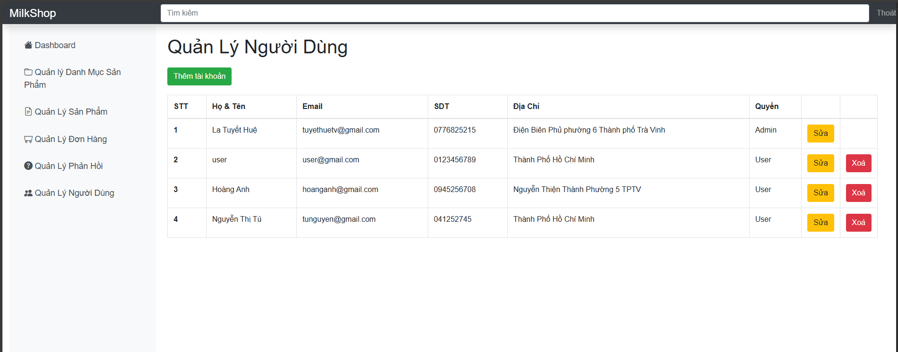

Hình 28:Giao diện quản lý người dùng

* **Nút "Thêm tài khoản":** Cho phép người quản trị tạo một tài khoản người dùng mới.
* **Bảng danh sách người dùng:** Hiển thị danh sách tất cả các tài khoản người dùng đã được tạo, bao gồm:
* **STT:** Số thứ tự của tài khoản.
* **Họ và tên:** Tên của người dùng.
* **Email:** Địa chỉ email của người dùng.
* **SDT:** Số điện thoại liên hệ của người dùng.
* **Địa chỉ:** Địa chỉ của người dùng.
* **Quyền:** Quyền truy cập của người dùng (ví dụ: Admin, User).
* **Thao tác:** Các nút để thực hiện các thao tác như sửa, xóa tài khoản.

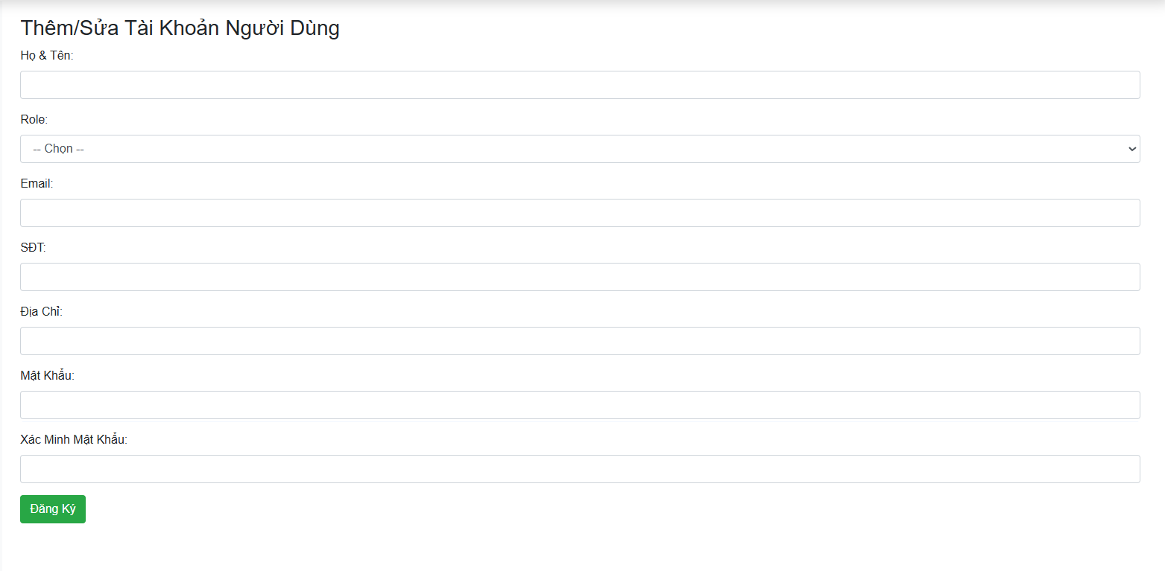

Hình 29: Giao diện thêm mới người dùng

* **Thêm người dùng mới:** Người quản trị có thể thêm các tài khoản người dùng mới vào hệ thống, bao gồm việc nhập thông tin chi tiết về người dùng như tên, email, mật khẩu, quyền truy cập,...

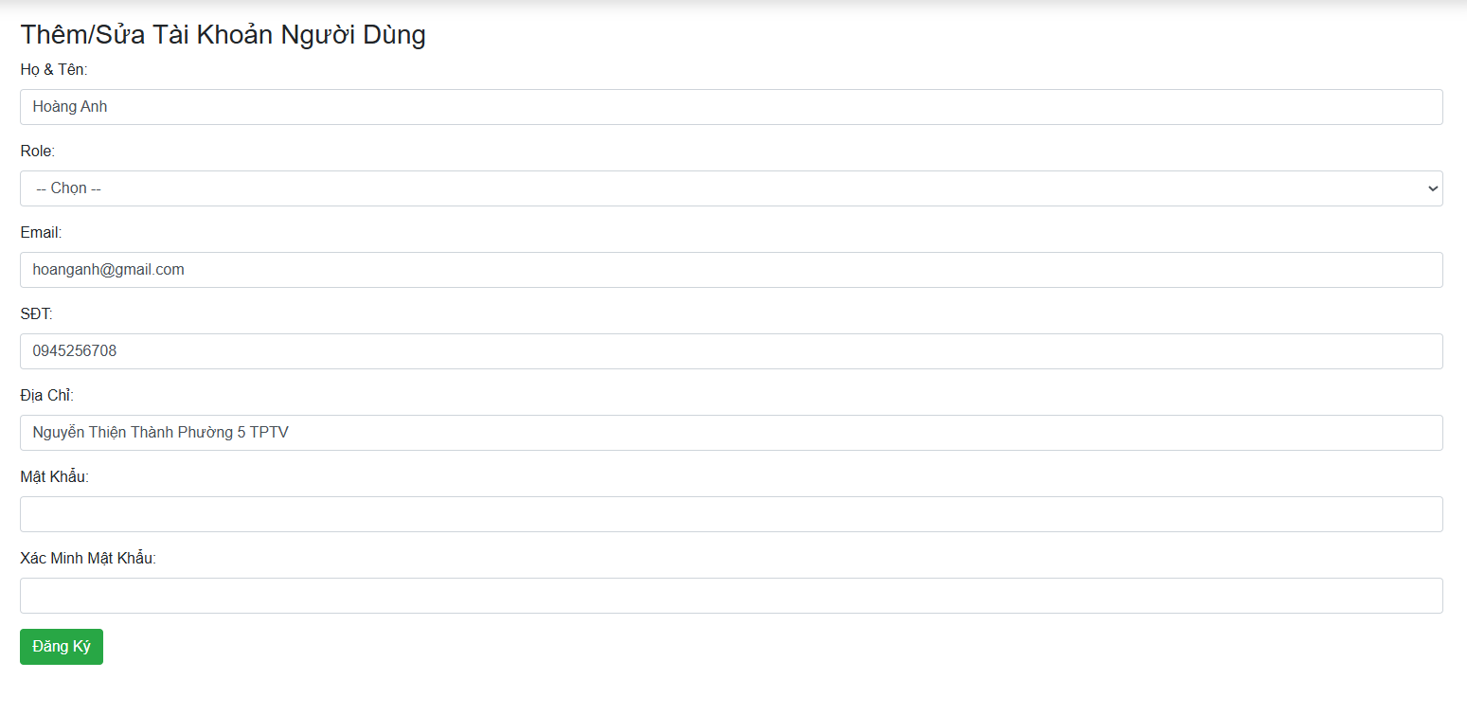

Hình 30: Giao diện sửa thông tin người dùng

* **Sửa thông tin người dùng:** Người quản trị có thể chỉnh sửa các thông tin liên quan đến tài khoản người dùng đã có, như tên, email, mật khẩu, quyền truy cập,...

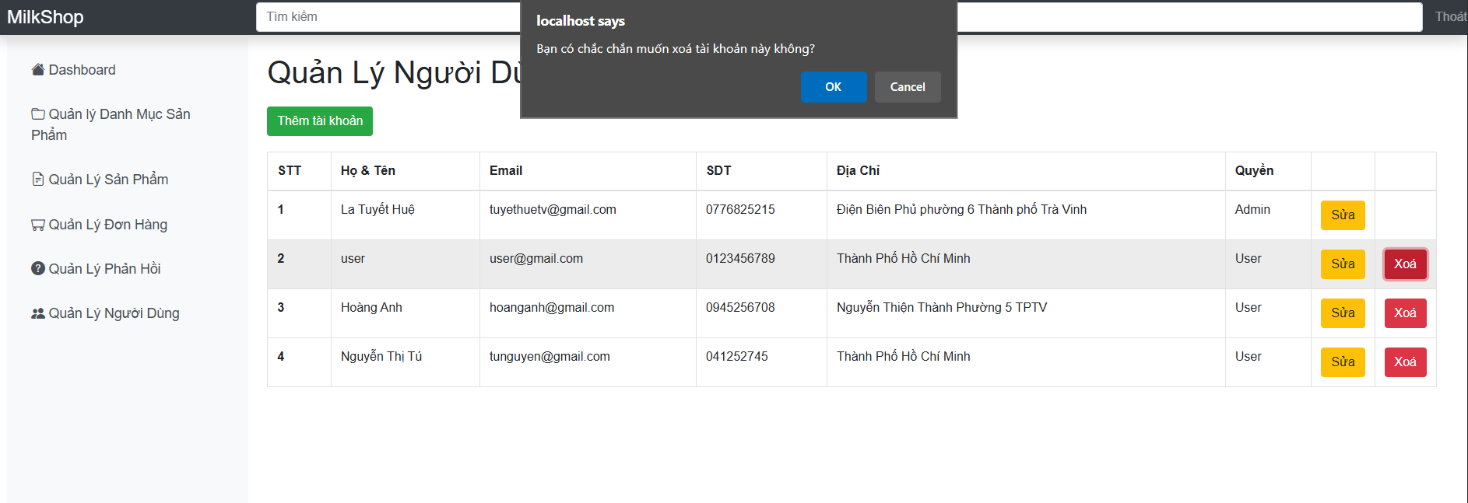

Hình 31: Giao diện xoá người dùng

* **Xóa người dùng:** Xóa bỏ những tài khoản người dùng không còn sử dụng.

4.4.6. Giao diện thống kê truy cập .

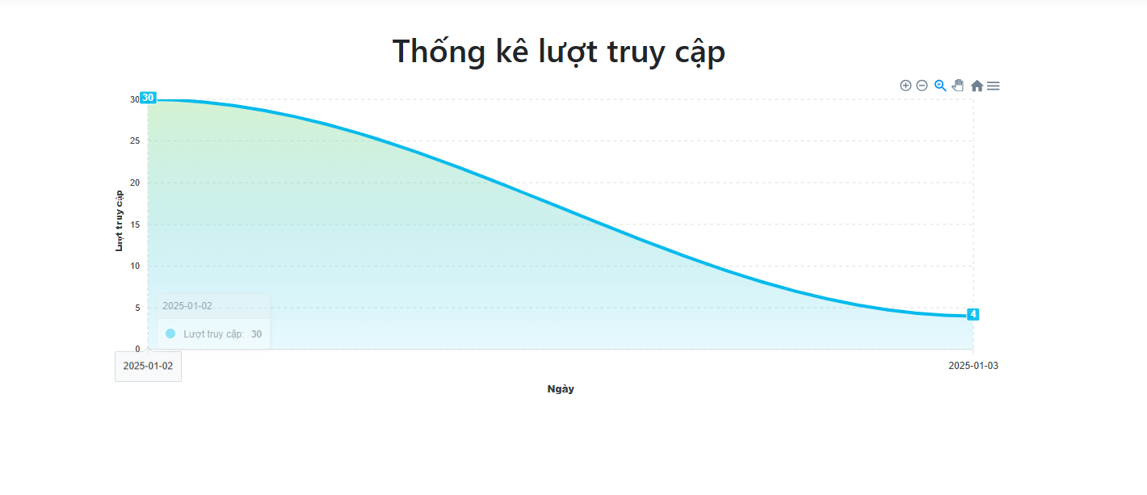

Hình 32:Giao diện thống kê truy cập

* **Biểu đồ:** Thường là biểu đồ đường hoặc biểu đồ cột để thể hiện sự thay đổi của số lượng lượt truy cập theo thời gian.

## 4.5. Giao diện khi User sử dụng.

### 4.5.1. Giao diện trang chủ

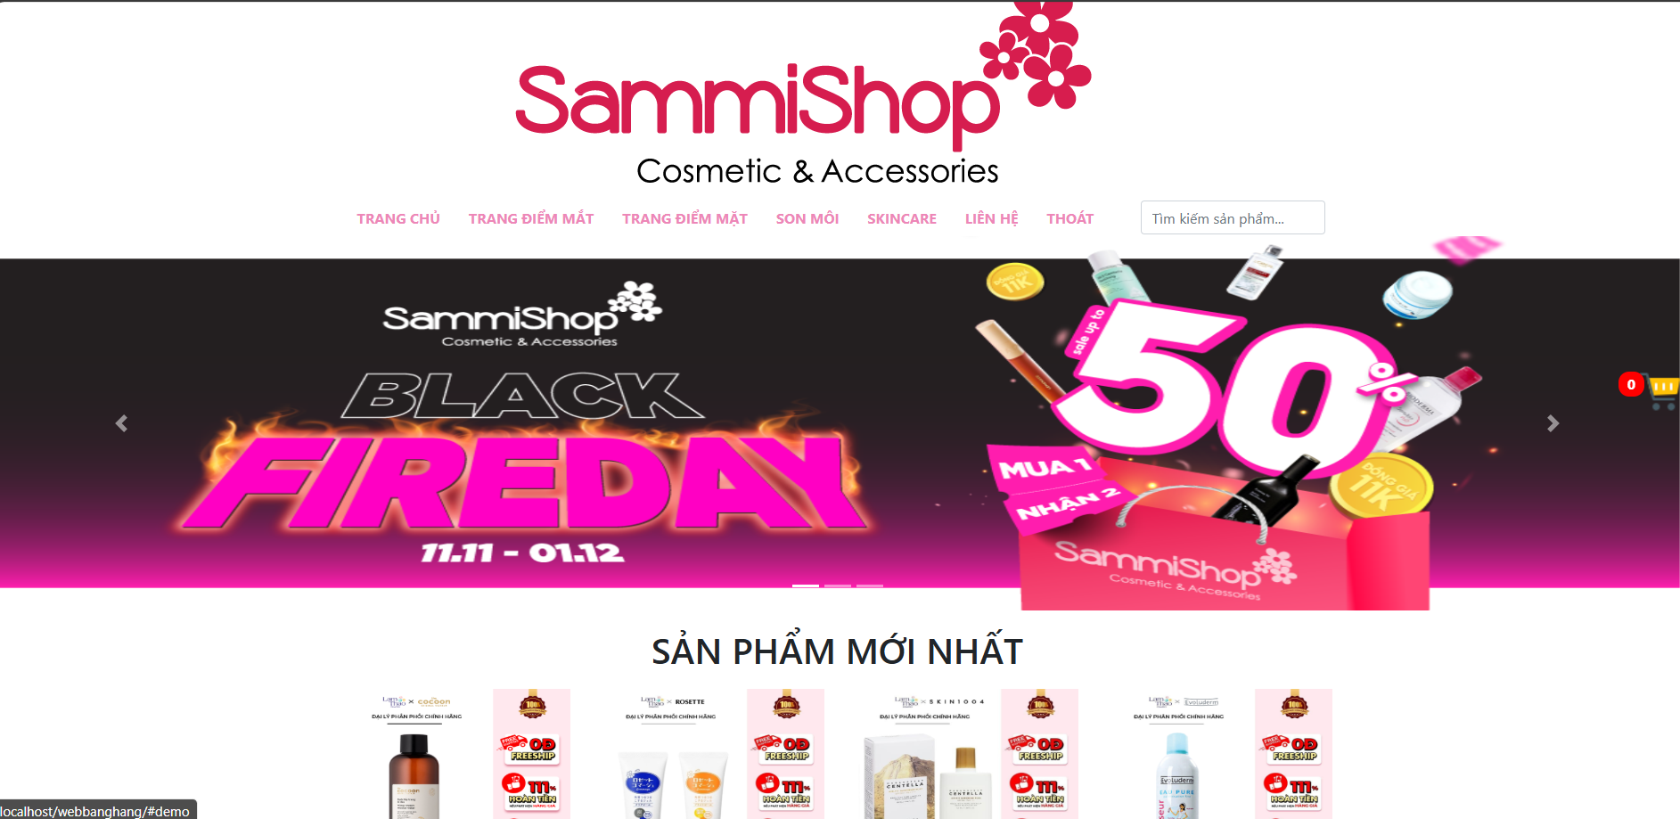

Hình 33: Giao diện trang chủ

* **Logo:** SammiShop - Đây là biểu tượng nhận diện thương hiệu.
* **Menu điều hướng:** Bao gồm các danh mục sản phẩm chính (Trang chủ, Trang điểm mắt, Trang điểm mặt,...) giúp người dùng dễ dàng tìm kiếm sản phẩm họ quan tâm.
* **Thanh tìm kiếm:** Cho phép người dùng tìm kiếm sản phẩm cụ thể bằng từ khóa.
* **Giỏ hàng:** Hiển thị số lượng sản phẩm đã được thêm vào giỏ hàng và cho phép người dùng xem lại đơn hàng.

**Banner quảng cáo:**

* **Black Friday:** Đây là một chiến dịch khuyến mãi lớn, với thông điệp giảm giá 50% nhằm thu hút khách hàng.

**Phần sản phẩm nổi bật:**

* **Sản phẩm mới nhất:** Hiển thị những sản phẩm mới được cập nhật, giúp người dùng dễ dàng khám phá những sản phẩm mới.

**Các phần khác:**

* **Footer:** Thường chứa thông tin liên hệ, chính sách bảo mật, điều khoản sử dụng,...

### 4.5.2. Giao diện sản phẩm

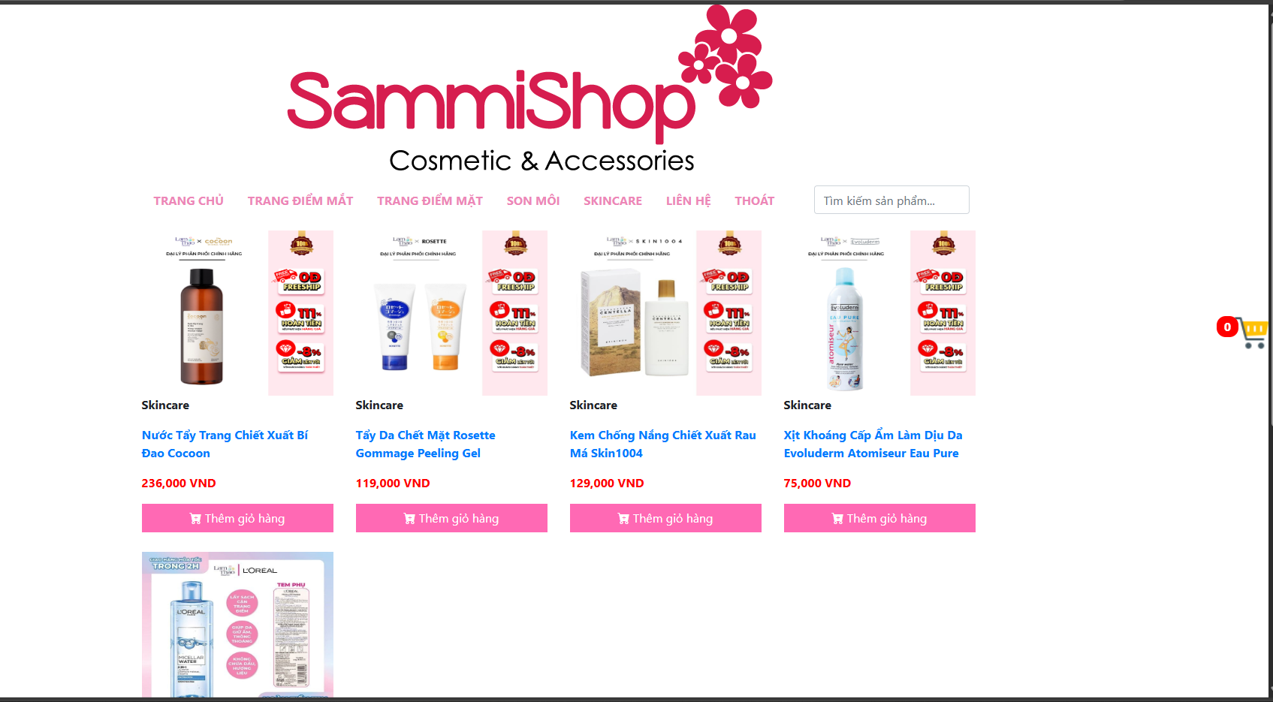

Hình 34:Giao diện sản phẩm

* **Thông tin sản phẩm:**
* **Hình ảnh sản phẩm:** Hiển thị hình ảnh sản phẩm từ nhiều góc độ khác nhau.
* **Tên sản phẩm:** Giúp người dùng xác định rõ sản phẩm đang xem.
* **Mô tả sản phẩm:** Cung cấp thông tin chi tiết về sản phẩm như thành phần, công dụng, cách sử dụng,...
* **Giá sản phẩm:** Hiển thị giá bán của sản phẩm.
* **Nút mua hàng:** Cho phép người dùng thêm sản phẩm vào giỏ hàng.
* **Các phần khác:**
* **Đánh giá sản phẩm:** Cho phép người dùng đánh giá và để lại bình luận về sản phẩm.

### 4.5.3. Giao diện liên hệ .

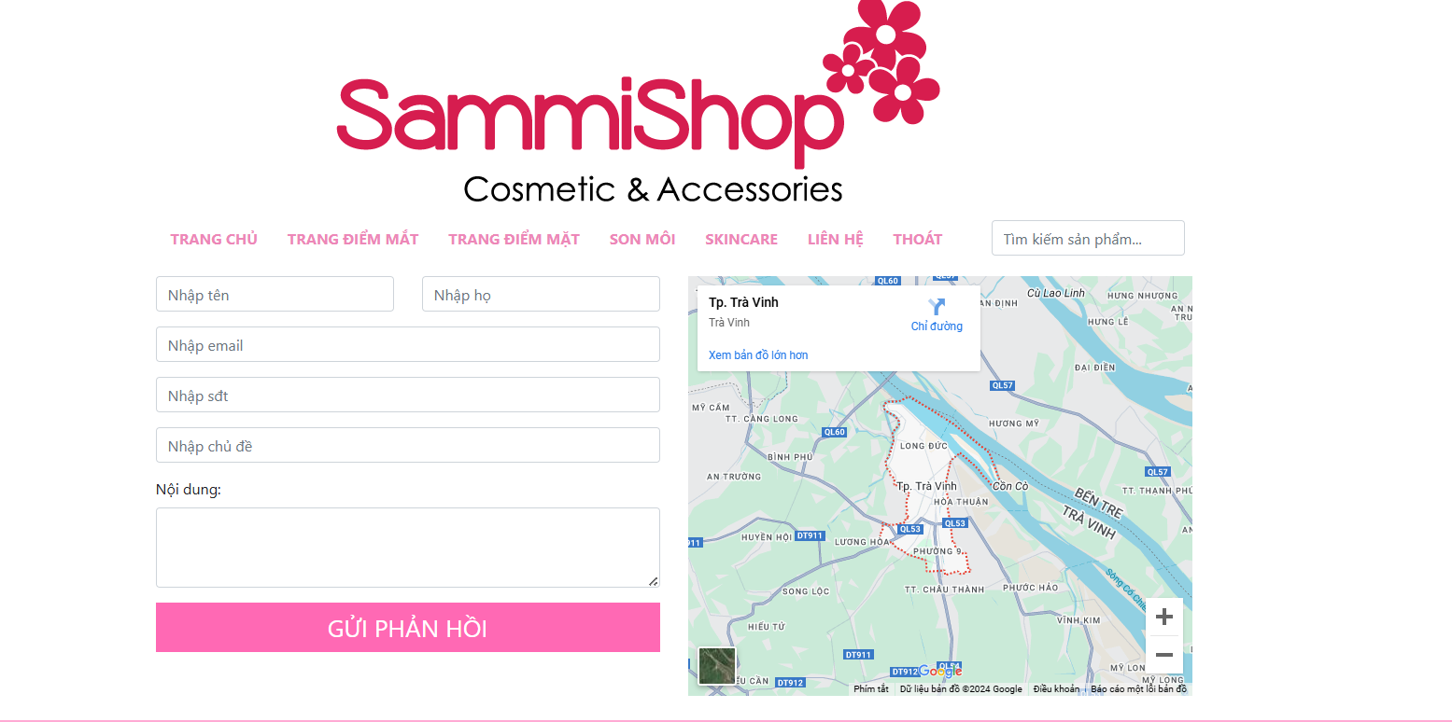

Hình 35: Giao diện liên hệ

* **Tiêu đề:** "Liên hệ" - Rõ ràng và dễ hiểu, giúp người dùng nhanh chóng nhận biết mục đích của trang.
* **Form liên hệ:** Đây là phần chính của giao diện, cho phép người dùng nhập thông tin liên hệ và nội dung cần gửi.
* **Các trường thông tin:**
  + **Họ và tên:** Để xác định người gửi.
  + **Email:** Để nhận phản hồi từ cửa hàng.
  + **Số điện thoại:** Để liên hệ nhanh chóng nếu cần.
  + **Địa chỉ:** (Tùy chọn) Để xác định vị trí của người gửi (có thể dùng để gửi hàng hoặc hỗ trợ trực tiếp).
  + **Nội dung:** Trường để người dùng nhập chi tiết câu hỏi, góp ý hoặc yêu cầu của họ.
* **Nút "Gửi phản hồi":** Khi người dùng hoàn thành việc điền thông tin, nhấn vào nút này để gửi yêu cầu đến cửa hàng.
* **Bản đồ:**
* **Hiển thị vị trí cửa hàng:** Giúp khách hàng dễ dàng xác định vị trí cửa hàng nếu muốn đến trực tiếp.
* **Tìm đường:** Có thể tích hợp tính năng tìm đường để giúp khách hàng dễ dàng tìm đến cửa hàng.

4.5.4. Giao diện giỏ hàng .

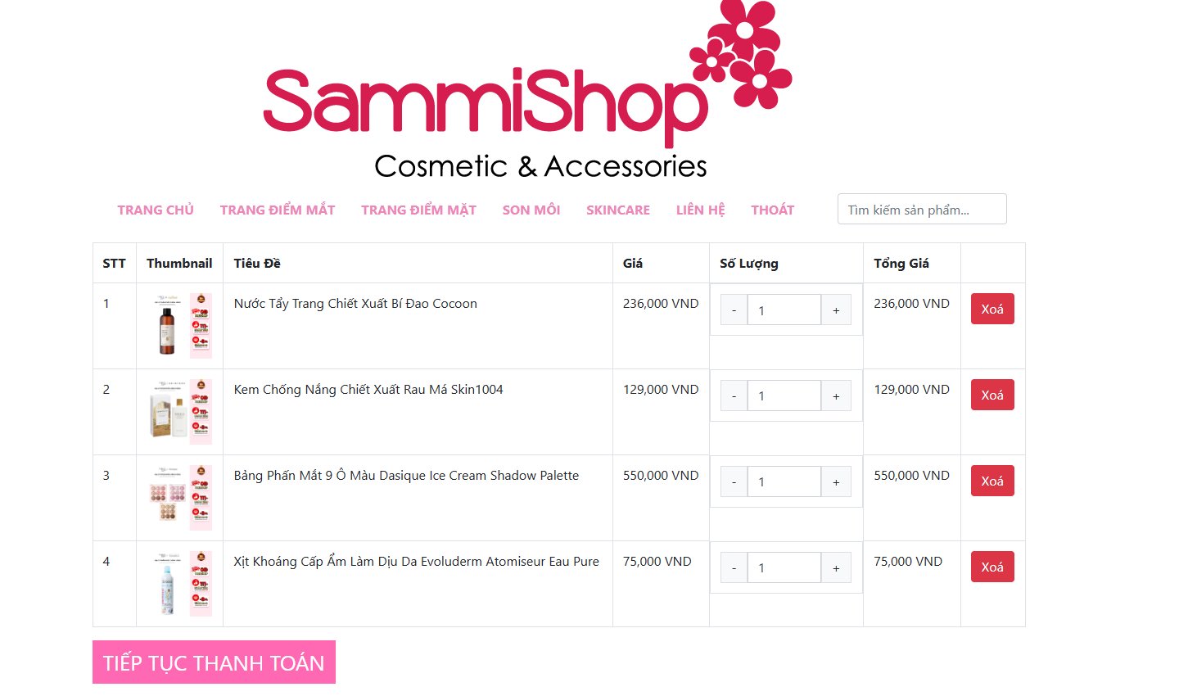

Hình 36: Giao diện giỏ hàng

* **Tiêu đề:** "Giỏ hàng" - Rõ ràng và dễ hiểu, giúp người dùng nhận biết ngay mục đích của trang.
* **Bảng thông tin sản phẩm:**
  + **STT:** Số thứ tự của sản phẩm.
  + **Thumbnail:** Hình ảnh thu nhỏ của sản phẩm.
  + **Tên sản phẩm:** Tên đầy đủ của sản phẩm.
  + **Giá:** Giá đơn vị của mỗi sản phẩm.
  + **Số lượng:** Cho phép người dùng tăng giảm số lượng sản phẩm muốn mua.
  + **Tổng giá:** Tổng tiền của mỗi sản phẩm (số lượng x giá).
  + **Xóa:** Nút cho phép người dùng xóa sản phẩm khỏi giỏ hàng.
* **Tổng giá:** Hiển thị tổng số tiền của tất cả các sản phẩm trong giỏ hàng.
* **Nút "Tiếp tục thanh toán":** Dẫn người dùng đến trang thanh toán để hoàn tất đơn hàng.
* **Chức năng của giao diện giỏ hàng:**
* **Xem lại đơn hàng:** Người dùng có thể kiểm tra lại các sản phẩm đã chọn, giá cả và số lượng trước khi tiến hành thanh toán.
* **Điều chỉnh đơn hàng:** Người dùng có thể tăng giảm số lượng sản phẩm hoặc xóa sản phẩm khỏi giỏ hàng nếu muốn.
* **Tiến hành thanh toán:** Khi đã hoàn tất việc chọn sản phẩm, người dùng nhấn vào nút "Tiếp tục thanh toán" để chuyển sang bước thanh toán.

4.5.5 Giao diện chi tiết sản phẩm .

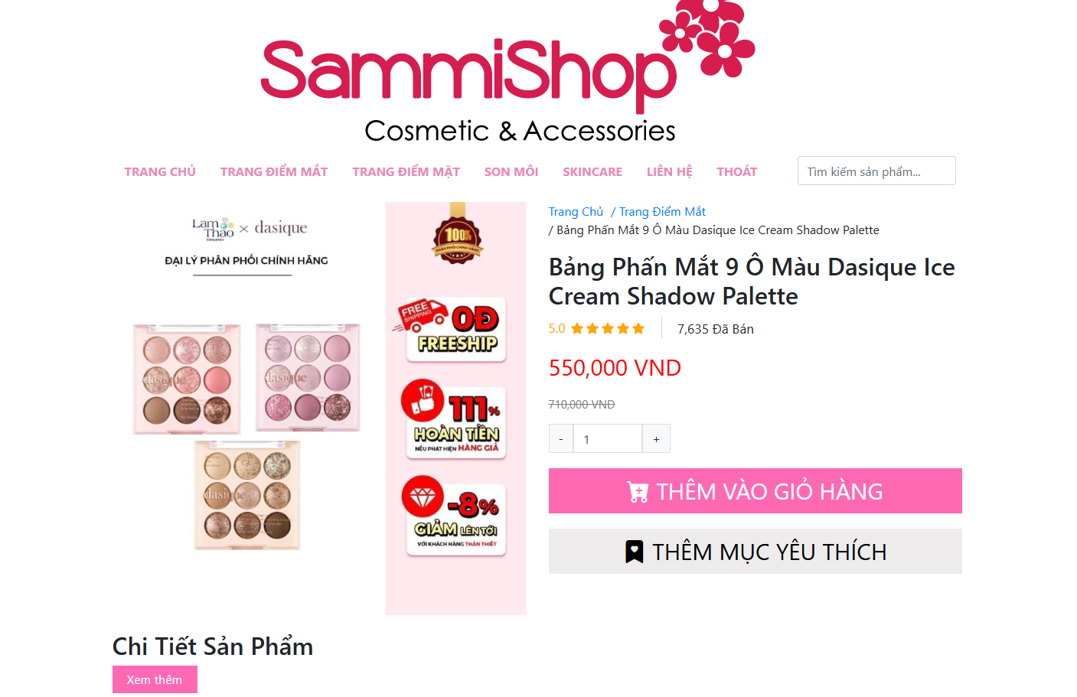

Hình 37: Giao diện chi tiết sản phẩm

* **Hình ảnh sản phẩm:** Hiển thị hình ảnh sản phẩm từ nhiều góc độ khác nhau, giúp khách hàng hình dung rõ về sản phẩm.
* **Thông tin sản phẩm:**
  + **Đánh giá:** Hiển thị số lượng sao đánh giá và số lượng người đã đánh giá.
  + **Giá:** Giá bán của sản phẩm.
  + **Số lượng:** Cho phép khách hàng chọn số lượng sản phẩm muốn mua.
  + **Nút "Thêm vào giỏ hàng":** Khi khách hàng đã chọn số lượng, nhấn vào nút này để thêm sản phẩm vào giỏ hàng.
  + **Nút "Thêm mục yêu thích":** Cho phép khách hàng lưu sản phẩm để xem lại sau.
* **Mô tả sản phẩm:** (Không hiển thị trong hình ảnh bạn cung cấp) Thông thường, phần này sẽ cung cấp thông tin chi tiết về sản phẩm như thành phần, công dụng, cách sử dụng,...
* **Các chương trình khuyến mãi:** (Hiển thị bằng icon) Thông báo cho khách hàng về các chương trình khuyến mãi đang áp dụng cho sản phẩm đó (ví dụ: miễn phí vận chuyển, hoàn tiền,...)
* **Chức năng của giao diện chi tiết sản phẩm:**
* **Cung cấp thông tin chi tiết:** Giúp khách hàng hiểu rõ về sản phẩm trước khi quyết định mua.
* **Hỗ trợ khách hàng đưa ra quyết định:** Thông qua hình ảnh, đánh giá và mô tả sản phẩm, khách hàng có thể dễ dàng so sánh và lựa chọn sản phẩm phù hợp.

### 4.5.6. Giao diện đánh giá sản phẩm

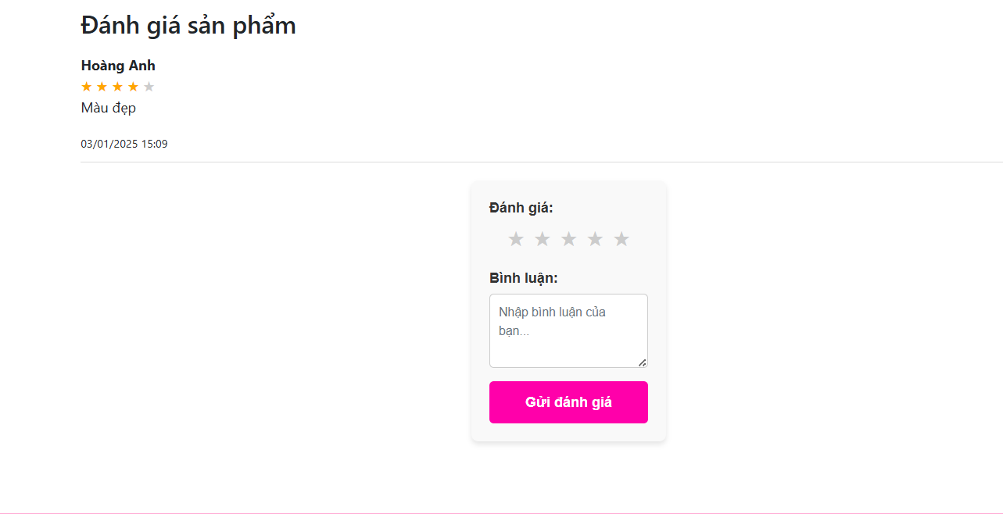

Hình 38: Giao diện đánh giá sản phẩm

* **Tiêu đề:** "Đánh giá sản phẩm" - Rõ ràng và dễ hiểu, giúp người dùng nhận biết ngay mục đích của phần này.
* **Thông tin người đánh giá:**
  + **Tên:** Tên của người đánh giá.
  + **Đánh giá sao:** Số sao mà người dùng đánh giá cho sản phẩm (thường từ 1 đến 5 sao).
  + **Thời gian đánh giá:** Thời điểm người dùng thực hiện đánh giá.
* **Nội dung đánh giá:**
  + **Bình luận:** Phần cho phép người dùng viết chi tiết về trải nghiệm của mình với sản phẩm.
* **Form đánh giá:**
  + **Đánh giá sao:** Người dùng chọn số sao tương ứng với mức độ hài lòng của mình.
  + **Hộp bình luận:** Người dùng nhập bình luận của mình vào đây.
  + **Nút "Gửi đánh giá":** Khi hoàn tất, người dùng nhấn nút này để gửi đánh giá.
* **Chức năng của giao diện đánh giá sản phẩm:**
* **Thu thập phản hồi từ khách hàng:** Giúp cửa hàng hiểu rõ hơn về sản phẩm và nhu cầu của khách hàng.
* **Tăng tính minh bạch:** Các đánh giá của khách hàng giúp người dùng khác tin tưởng hơn vào sản phẩm.
* **Tăng tương tác:** Tạo ra một cộng đồng người dùng nơi họ có thể chia sẻ kinh nghiệm và giúp đỡ nhau.
* **Cải thiện sản phẩm và dịch vụ:** Dựa trên các đánh giá, cửa hàng có thể cải thiện chất lượng sản phẩm và dịch vụ của mình.

### 4.5.7. Giao diện thanh toán sản phẩm .

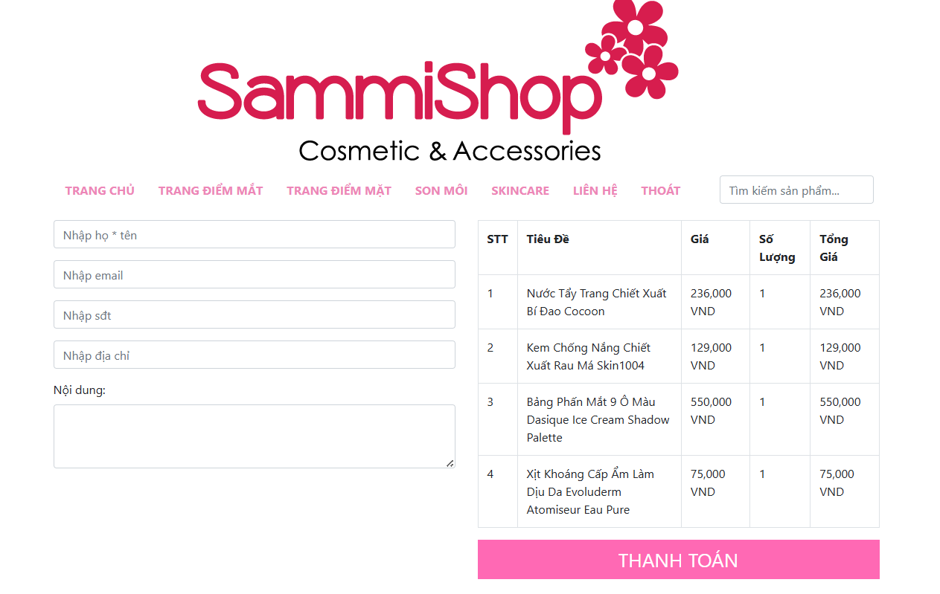

Hình 39: Giao diện thanh toán sản phẩm

* **Thông tin đơn hàng:**
* **Bảng tổng hợp đơn hàng:** Hiển thị đầy đủ thông tin về các sản phẩm đã chọn, bao gồm tên sản phẩm, số lượng, giá và tổng tiền.
* **Thông tin khách hàng:**
* **Họ và tên:** Người dùng nhập họ và tên đầy đủ.
* **Email:** Nhập địa chỉ email để nhận hóa đơn điện tử và các thông tin liên quan đến đơn hàng.
* **Số điện thoại:** Nhập số điện thoại để liên hệ khi cần thiết.
* **Địa chỉ:** Nhập địa chỉ giao hàng chi tiết.
* **Nút "Thanh toán":** Khi đã hoàn tất các thông tin, người dùng nhấn nút này để hoàn tất đơn hàng.

# CHƯƠNG 5: KẾT LUẬN VÀ HƯỚNG PHÁT TRIỂN

## 5.1 Kết quả đạt được

Hệ thống đã mang lại sự thuận tiện và hiệu quả trong quá trình mua bán mỹ phẩm giúp cho người mua và người bán tiết kiệm thời gian và công sức.

Tính toàn vẹn và an toàn của thông tin đã được đảm bảo một cách chặt chẽ, giữ cho dữ liệu cá nhân của giảng viên và sinh viên được bảo vệ an toàn.

## 5.2 Hạn chế

Việc duy trì và phát triển một hệ thống web hiện đại đòi hỏi sự đầu tư lớn về cả phần cứng và phần mềm. Điều này có thể tạo ra áp lực tài chính đối với tổ chức và yêu cầu sự chủ động trong việc tìm kiếm nguồn lực.

Sự khó khăn trong việc thay đổi thói quen và chấp nhận mới có thể tạo ra khả năng chống đối hoặc ngần ngại sử dụng hệ thống mới, đặc biệt là đối với những người không quen với công nghệ.

Mặc dù đã có sự cố gắng để tối ưu hóa giao diện người dùng, nhưng vẫn có thể xuất hiện các khía cạnh không hoàn toàn tương tác hoặc khả năng sử dụng chưa linh hoạt đối với một số người dùng, đặc biệt là những người có khả năng sử dụng công nghệ hạn chế.

## 5.3 Hướng phát triển

Website bán mỹ phẩm có thể phát triển theo nhiều hướng để nâng cao tính hiệu quả và tăng cường trải nghiệm người dùng, ngay cả khi chưa đưa lên hosting. Ở giai đoạn phát triển nội bộ, việc chuẩn bị các yếu tố cơ bản sẽ giúp tối ưu hóa quá trình triển khai sau này.

Để đảm bảo an toàn dữ liệu khách hàng, có thể tích hợp mã hóa dữ liệu ngay từ giai đoạn đầu và xây dựng các chính sách bảo mật chặt chẽ nhằm ngăn chặn truy cập trái phép. Hệ thống quản lý phân quyền cũng nên được triển khai sớm để kiểm soát quyền hạn của từng tài khoản, giúp đảm bảo an toàn trong việc quản lý thông tin và giao dịch.

Về mặt tính năng, ngay từ khi phát triển nội bộ, website nên tích hợp hệ thống đánh giá và nhận xét sản phẩm để người mua dễ dàng đưa ra quyết định dựa trên ý kiến thực tế từ khách hàng khác. Đồng thời, xây dựng chức năng gợi ý sản phẩm cá nhân hóa dựa trên lịch sử tìm kiếm và mua sắm sẽ giúp cải thiện trải nghiệm người dùng.

Ngoài ra, việc phát triển chức năng theo dõi trạng thái đơn hàng trực tiếp và gửi thông báo trạng thái sẽ đảm bảo khách hàng có thể quản lý đơn mua của mình một cách chủ động. Đặc biệt, ở giai đoạn này, bạn có thể thử nghiệm và tối ưu hóa giao diện để đảm bảo thân thiện trên cả thiết bị di động và máy tính, tăng khả năng tiếp cận nhiều đối tượng khách hàng.

Cuối cùng, việc kiểm tra và thử nghiệm các tính năng, cấu trúc dữ liệu, và hiệu năng của website trong môi trường phát triển (local server hoặc staging server) trước khi đưa lên hosting là rất quan trọng. Điều này sẽ giúp giảm thiểu lỗi và đảm bảo sự chuẩn bị tốt nhất cho quá trình triển khai chính thức.

# DANH MỤC TÀI LIỆU THAM KHẢO

<https://fptcloud.com/html-la-gi/>

<https://glints.com/vn/blog/css-la-gi/>

<https://www.icantech.vn/kham-pha/bootstrap-la-gi>

<https://itviec.com/blog/jquery-la-gi/>

<https://vinahost.vn/php-la-gi/#:~:text=PHP%20tr%C6%B0%E1%BB%9Bc%20%C4%91%C3%A2y%20l%C3%A0%20vi%E1%BA%BFt,web%20ch%E1%BA%A1y%20tr%C3%AAn%20m%C3%A1y%20ch%E1%BB%A7>.

<https://www.oracle.com/be/mysql/what-is-mysql/>

<https://monamedia.co/phan-mem-xampp-la-gi-huong-dan-cai-dat-xampp/>

<https://fptshop.com.vn/tin-tuc/danh-gia/visual-studio-code-la-gi-cac-tinh-nang-noi-bat-cua-visual-studio-code-146213>

<https://funix.edu.vn/chia-se-kien-thuc/cach-xay-dung-mot-trang-web-php-don-gian/>

https://www.w3schools.com/html/default.asp

https://www.w3schools.com/php/default.asp

<https://www.w3schools.com/css/default.asp>

<https://www.w3schools.com/bootstrap4/default.asp>

# PHỤ LỤC